**TRƯỜNG ĐẠI HỌC TÀI NGUYÊN VÀ MÔI TRƯỜNG**

**TP HỒ CHÍ MINH**

**🙠🙠🕮🙢🙢**



**BÁO CÁO THỰC HÀNH**

**PHÁT TRIỂN PHẦN MỀM MÃ NGUỒN MỞ**

|  |  |
| --- | --- |
| **Sinh viên thực hiện** | **: Ngô Văn Hậu** |
| **MSSV** | **: 0950080101** |

**Lớp CNPM3-K09**

**Thành phố Hồ Chí Minh, ngày 18 tháng 5 năm 2023**

Mục lục

**Lab1: THIẾT KẾ CSDL VÀ XÂY DỰNG LAYOUT WEBSITE BOOKS STORE** 2

**Lab2: XÂY DỰNG TRANG CHỦ WEBSITE ASP.NET MVC BOOKSTRORE** 3

**Lab3: XÂY DỰNG TRANG CHỦ WEBSITE ASP.NET MVC BOOKSTRORE** 4

**Lab4: XÂY DỰNG TRANG ĐĂNG KÝ, ĐĂNG NHẬP WEBSITE** 7

**Lab5 :** **XÂY DỰNG TRANG GIỎ HÀNG ĐỂ ĐẶT HÀNG TRÊN WEBSITE** 11

**LAB6:** **XÂY DỰNG TRANG ĐẶT HÀNG VÀ THANH TOÁN** 15

**Lab7: PHÂN TRANG** 18

**Lab8:XÂY DỰNG TRANG LOGIN ADMIN VÀ TRANG CHỦ ADMIN WEBSITE BOOKS STORE** 20

**Lab9: XÂY DỰNG QUẢN LÝ SẢN PHẨM CỦA WEBSITE BOOKSTORE** 24

# **Lab1: THIẾT KẾ CSDL VÀ XÂY DỰNG LAYOUT WEBSITE BOOKS STORE**

## 1.Tạo CSDL:

- Mô hình ER của CSDL QLBansach

- Tạo CSDL và các Table trong CSDL QLBansach

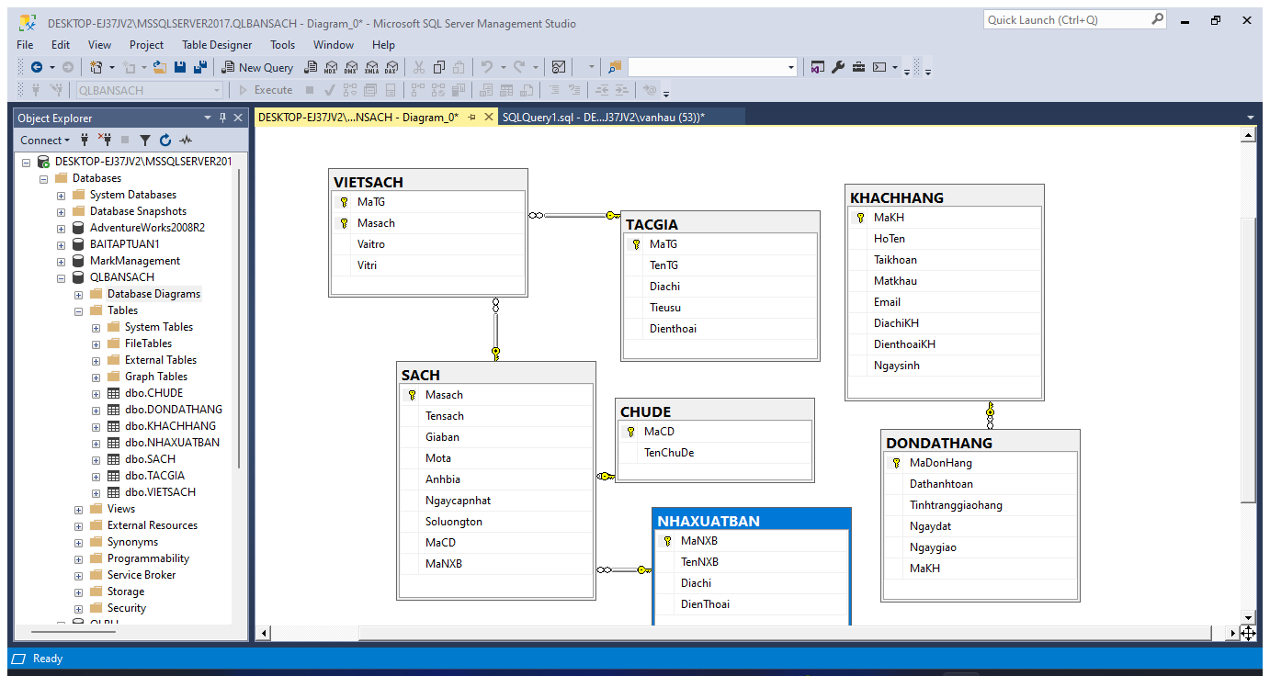

## 2. Tìm Kiếm layout hợp lí:

- Truy cập tìm kiếm các Layout Template Website miễn phí sử dụng htl 5, CSss3,Jquery, Bootstrap để sử dụng, một số trang gợi ý:

- Tìm chọn 1 Layout phù hợp, kiểm tra tương thích các kích thước màn hình

## 3.Sử dụng Layout Website template cho dự án

-Tạo Project website: MvcBookStore

-Chép các file từ Layout mẫu vào project:

-Tạo mới Layout rỗng: Click phải thư mục Shared/Add/MVC 5 Layout Page (Razor)

➔ Đặt tên _LayoutUser

-Tạo mới Controller: Click phải Controller/Add/Controller/ MVC Controller Empty

➔ BookStoreController

-Tạo View: Index từ phương thức Index của BookStoreController

-Điều chỉnh các file liên kết vào layout như: Css, Jquery, image,..

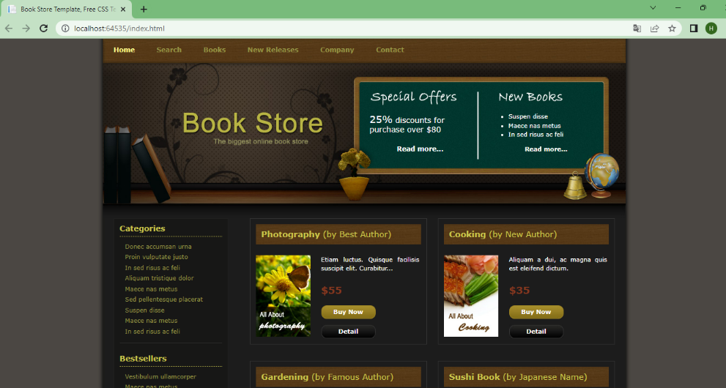

# **Lab2: XÂY DỰNG TRANG CHỦ WEBSITE ASP.NET MVC BOOKSTRORE**

## 2.Kết nối CSDL với ứng dụng:

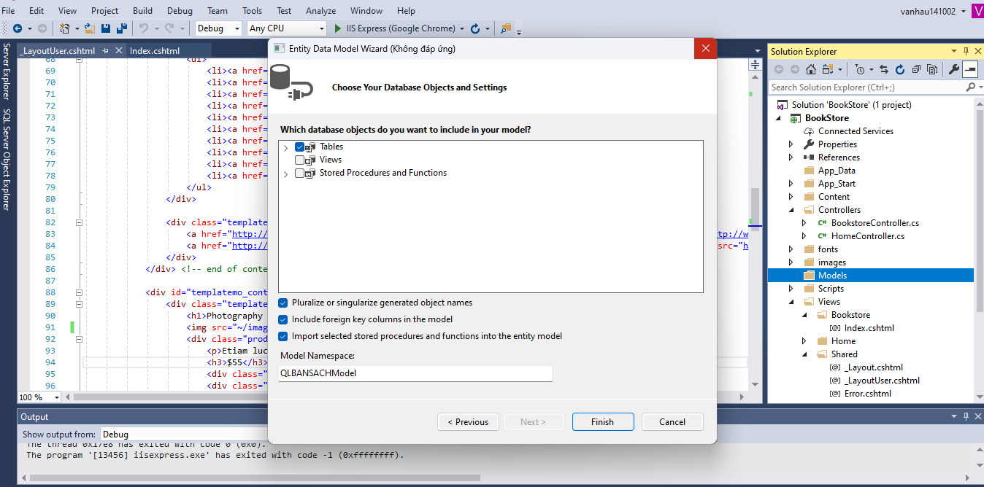

Add model

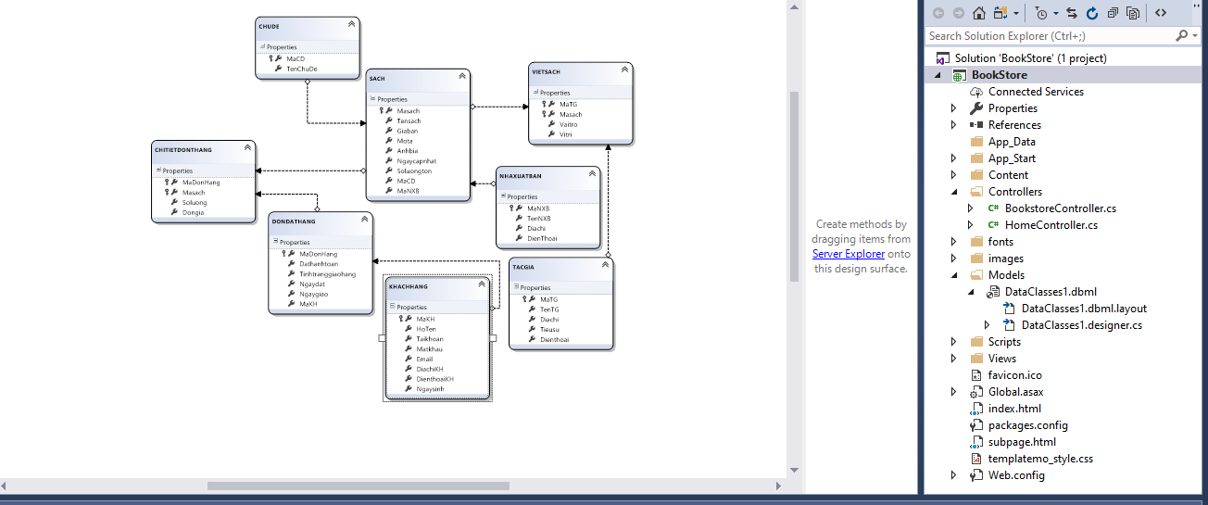

Hiện thi thông tin 5 quyển sách mới nhất vào trang chủ.

Hiển Thị Chủ đề sách , nhà sản xuất

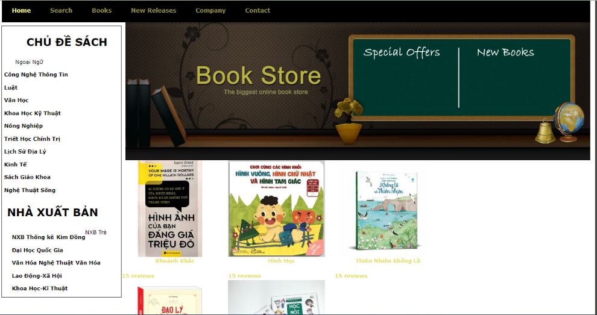

**Lab3: XÂY DỰNG TRANG CHỦ WEBSITE ASP.NET MVC BOOKSTRORE**

Thực Hiện trang sản phẩm sách theo chủ đề

Bước 1: controller

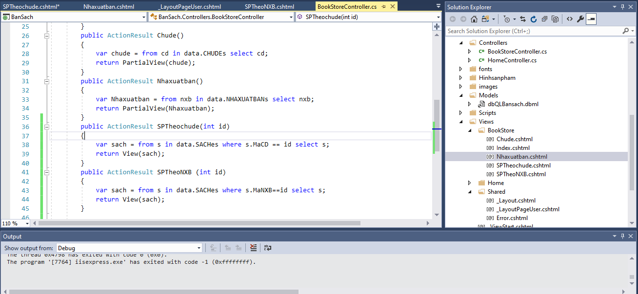

Bước 2:Add view, tại view viết code

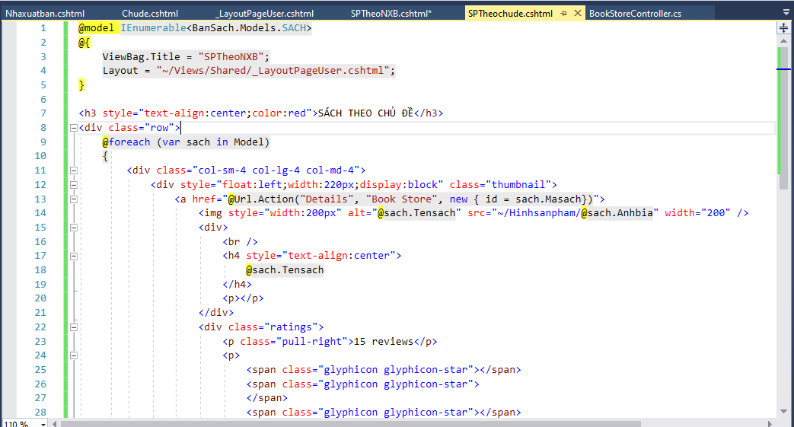

Bước 3 :tại layoutuse viết code

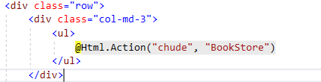

Thực Hiện trang sản phẩm sách theo Nhà xuất bản

Bước 1 : viết code tại controller

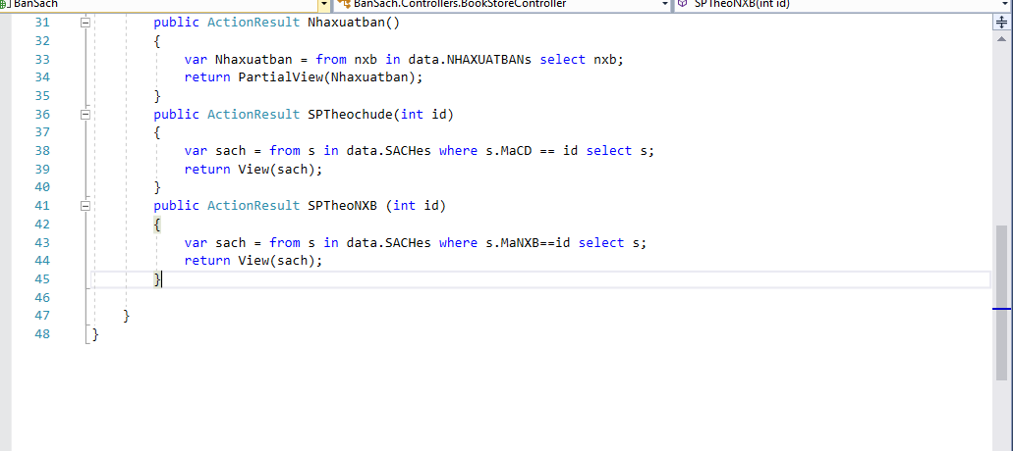

Bước 2:tạo view,viết code

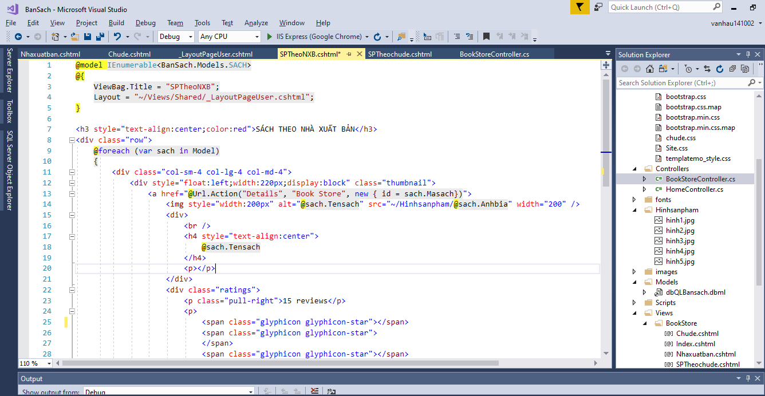

Bước 3 :tại layoutuse viết code

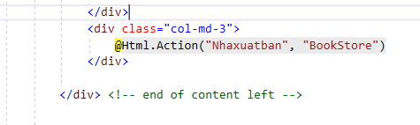

1. Trang chi tiết sản phẩm

B1 Viết code tại controller

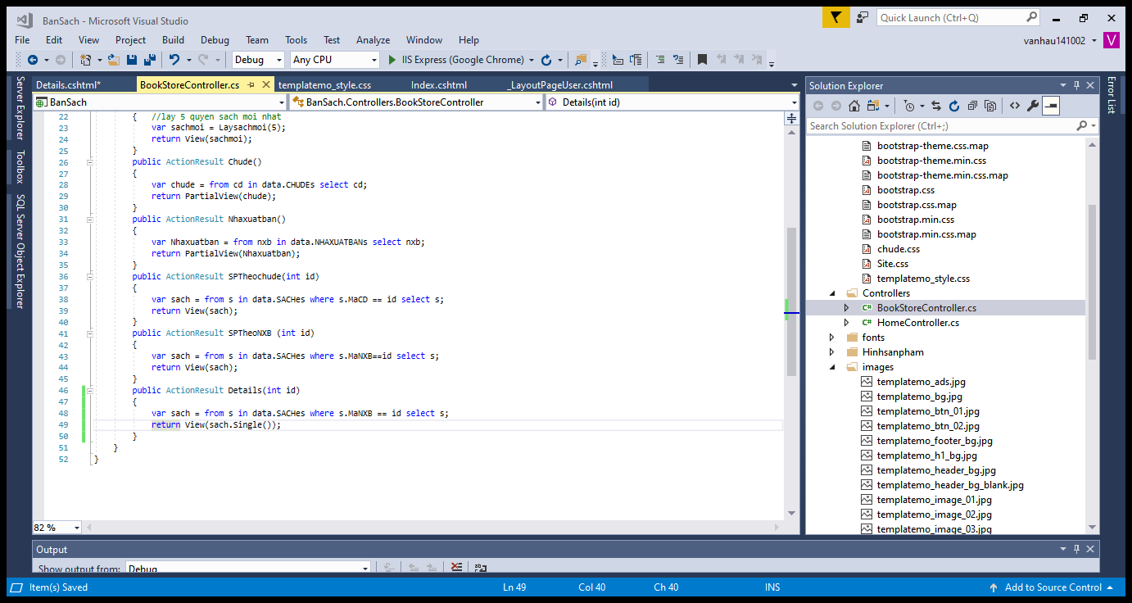

B2: add view là layoutuser

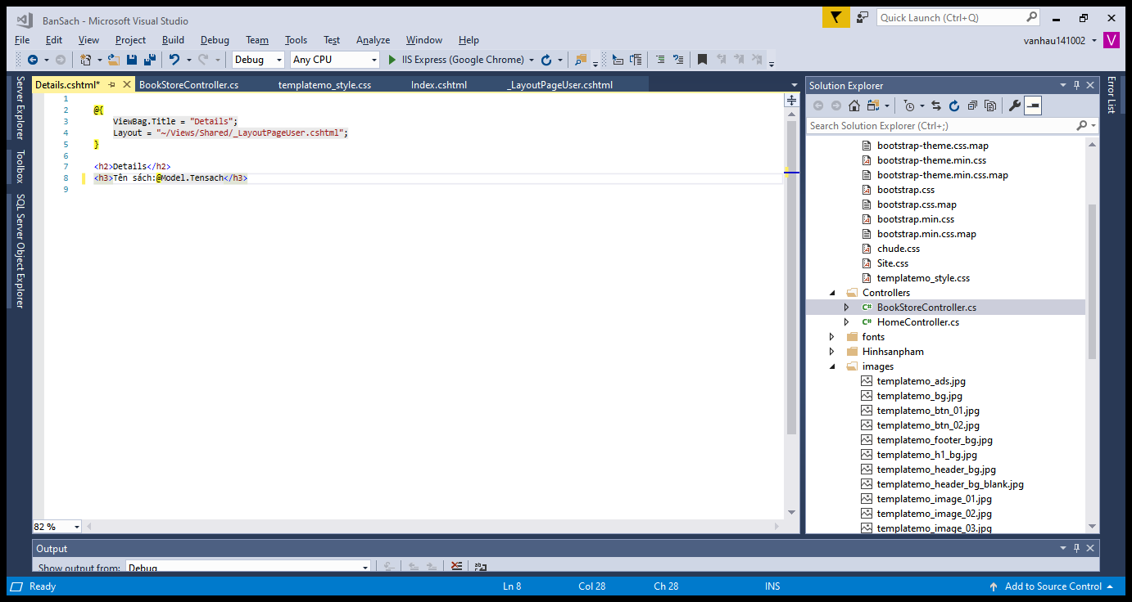

B3 : code thêm cho Chi tiết Sản phẩm

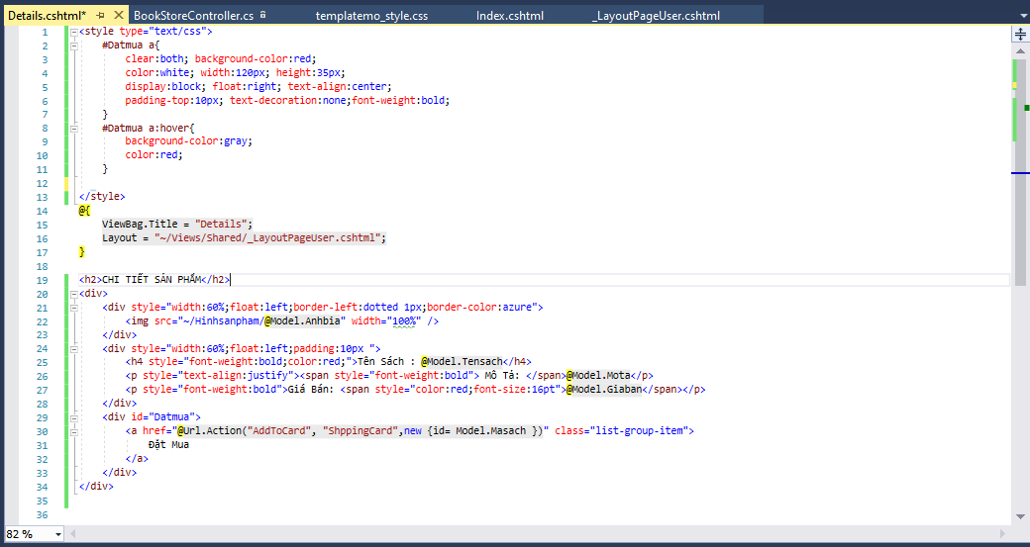

Kết quả:

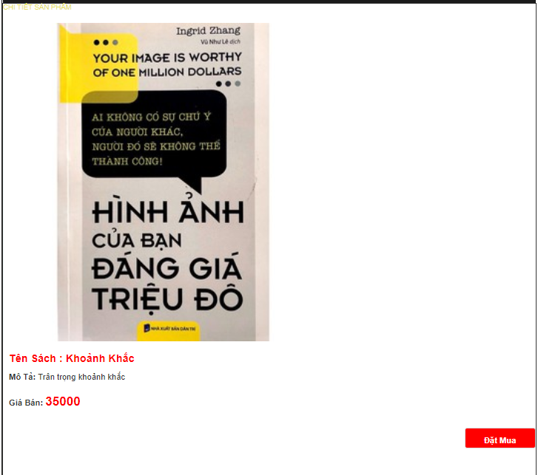

**Lab4: XÂY DỰNG TRANG ĐĂNG KÝ, ĐĂNG NHẬP WEBSITE**

Đăng ký

B1 :tạo controller mới tên là nguoidungcontroller cập nhật code tại controller

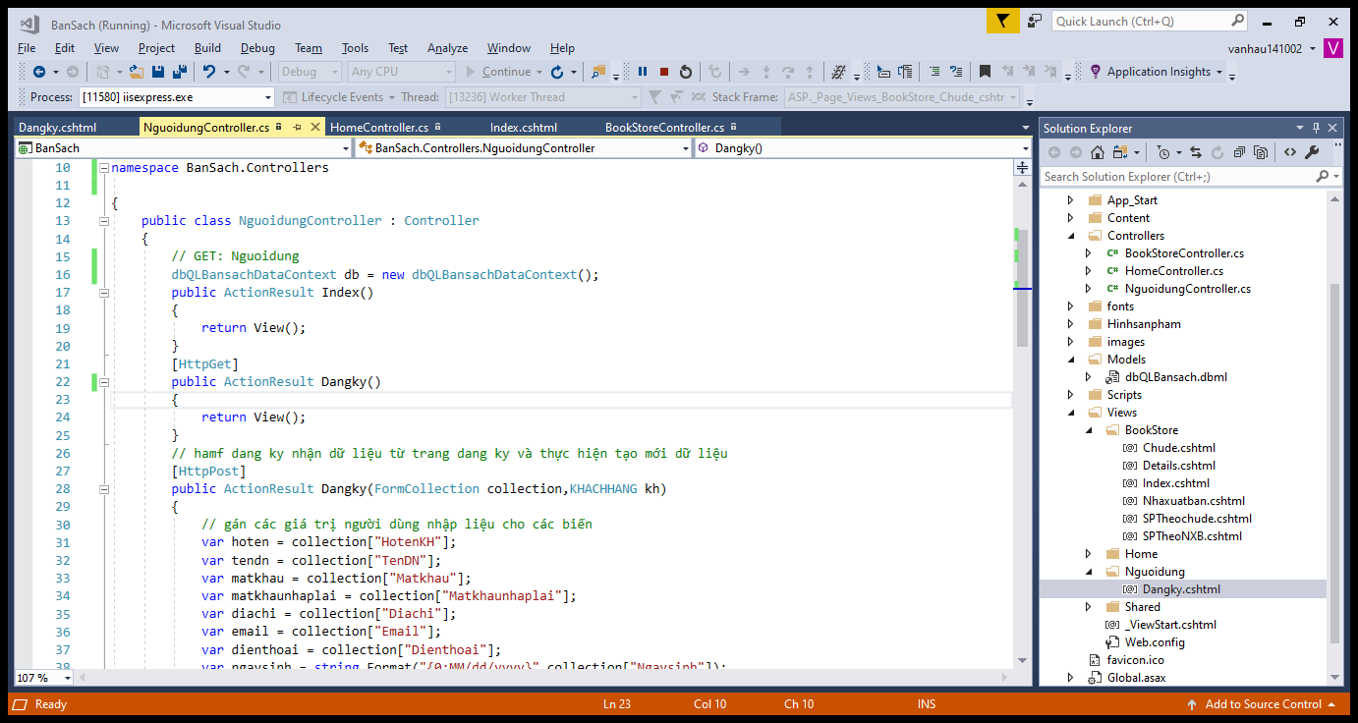

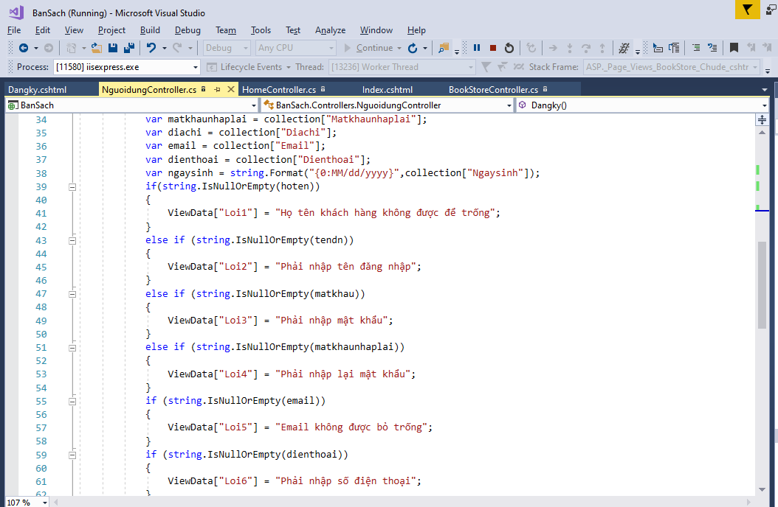

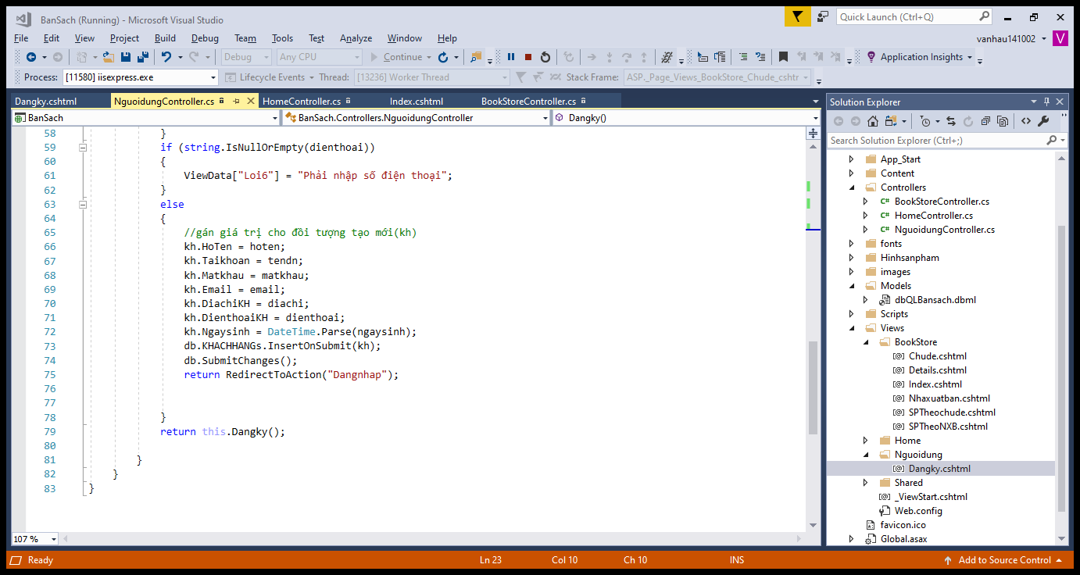

B2 : tạo view

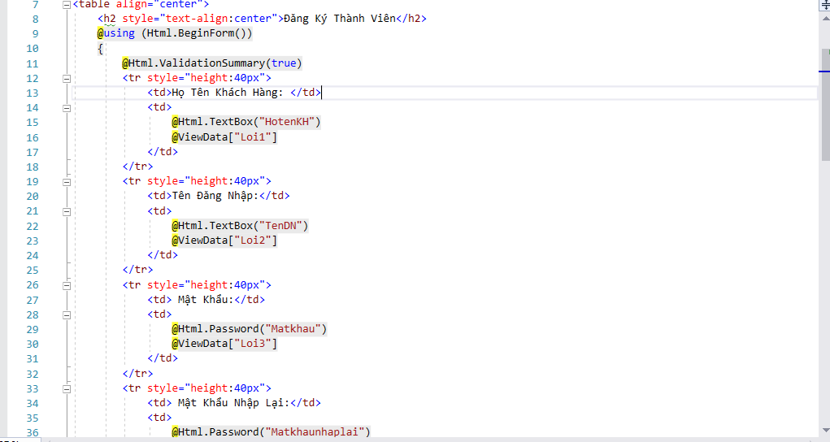

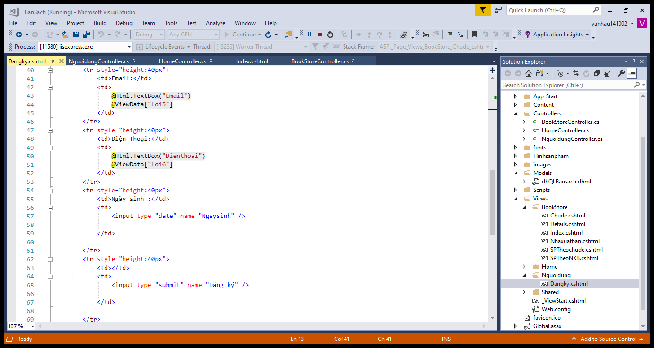

Kết quả

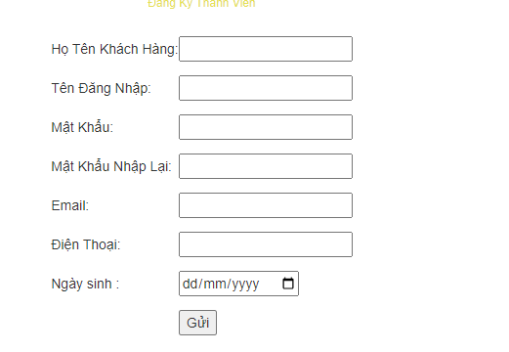

Đăng Nhập :

B1 viết code tại controllernguoidung

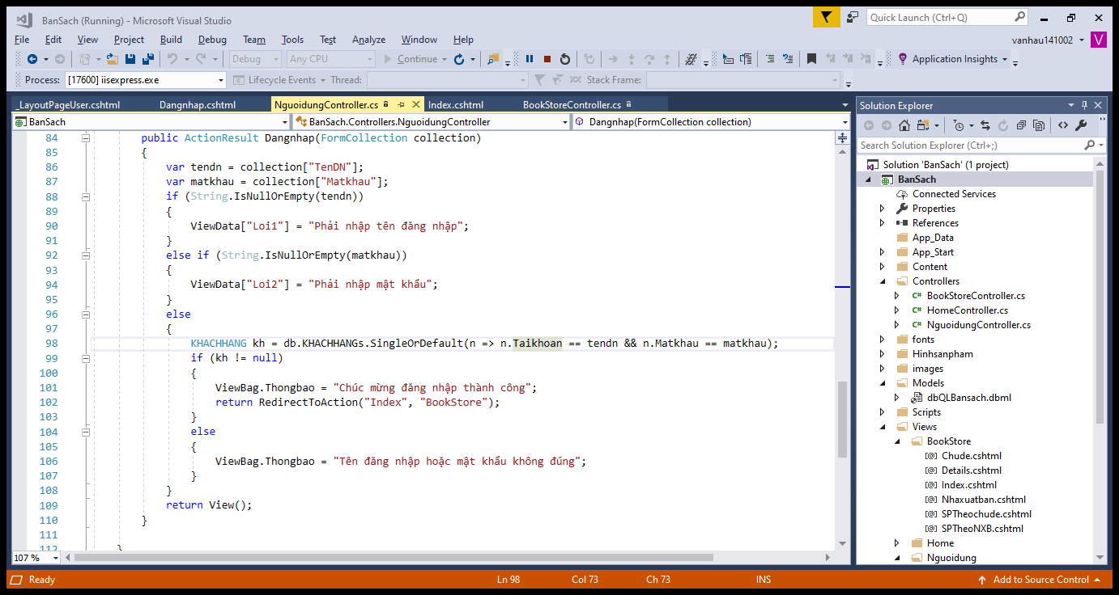

B2 tại layout nguoidung

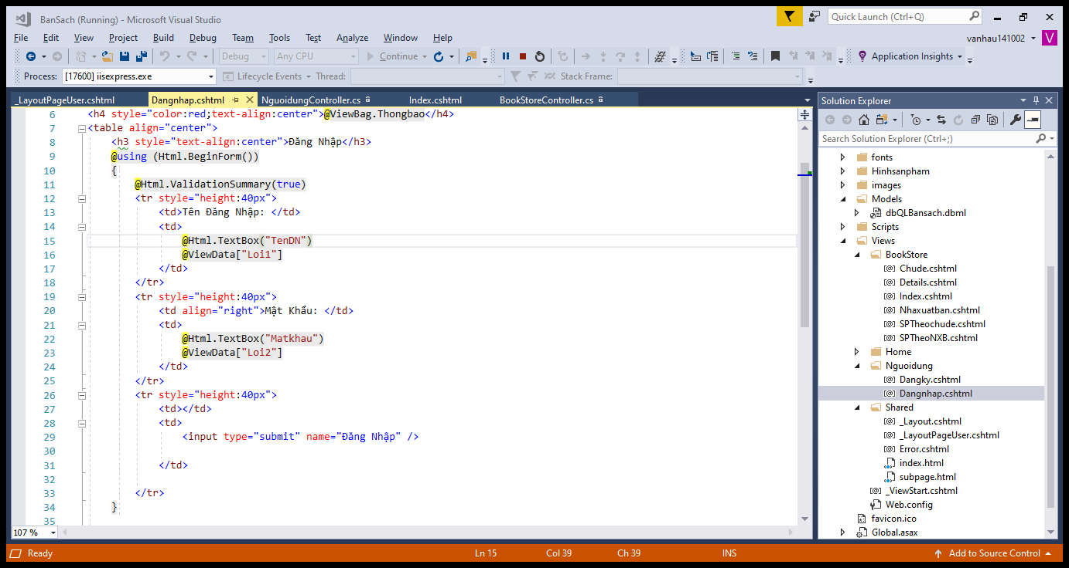

Kết qủa :

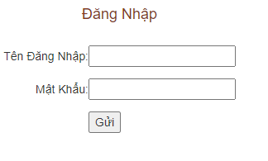

# **Lab5 :** **XÂY DỰNG TRANG GIỎ HÀNG ĐỂ ĐẶT HÀNG TRÊN WEBSITE**

B1:Tạo Class Giohang trong Models:

o Khai báo các thuộc tính cho Giỏ hàng.

o Constructor khởi tạo Giỏ hàng, với tham số truyền vào là Mã sách.

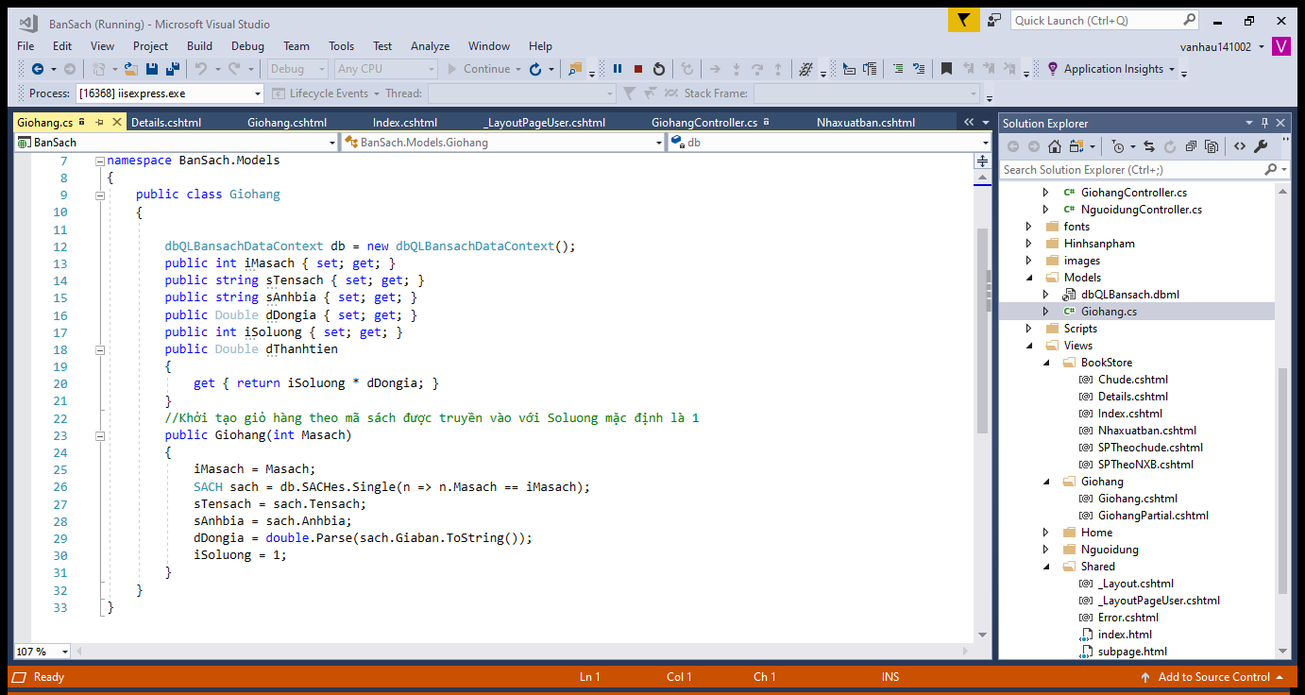

B2 :Tạo mới GiohangController : cập nhật code

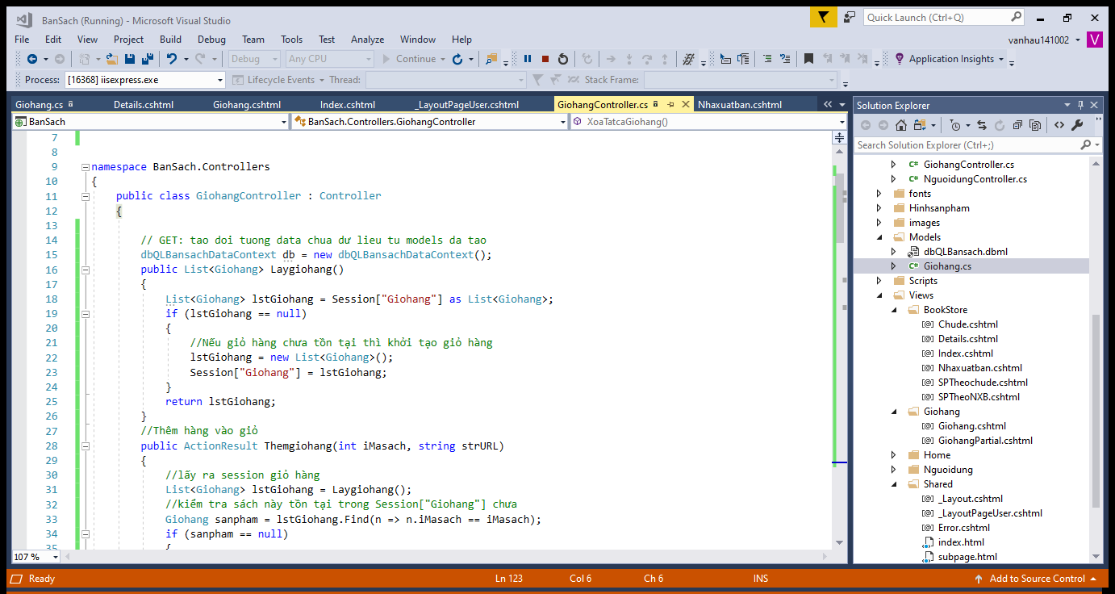

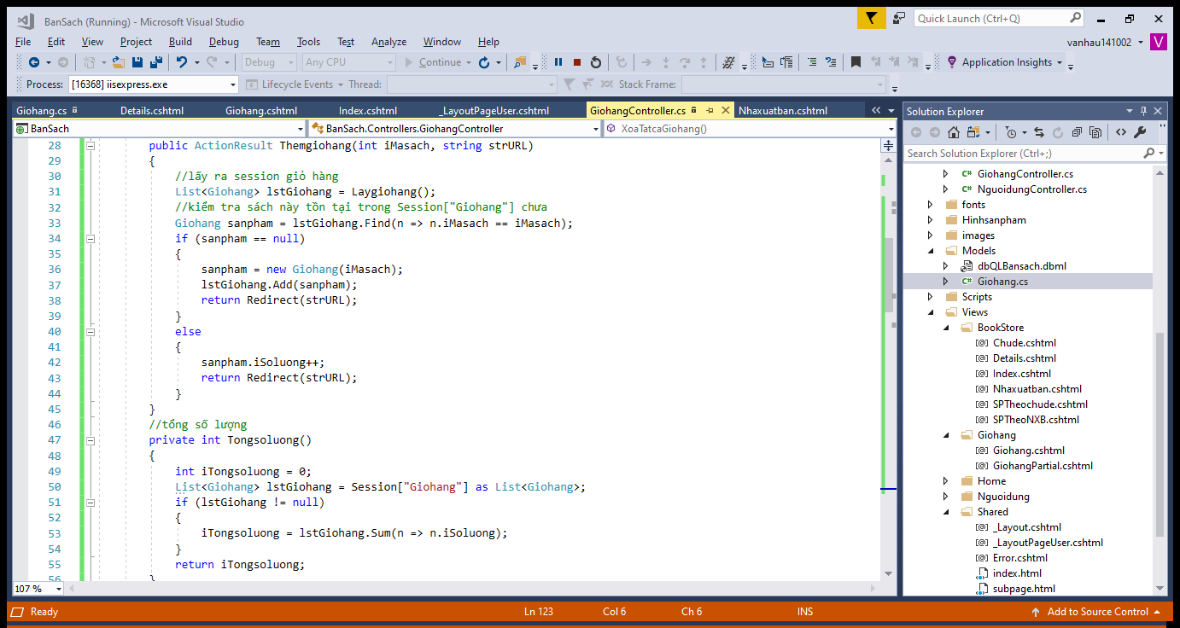

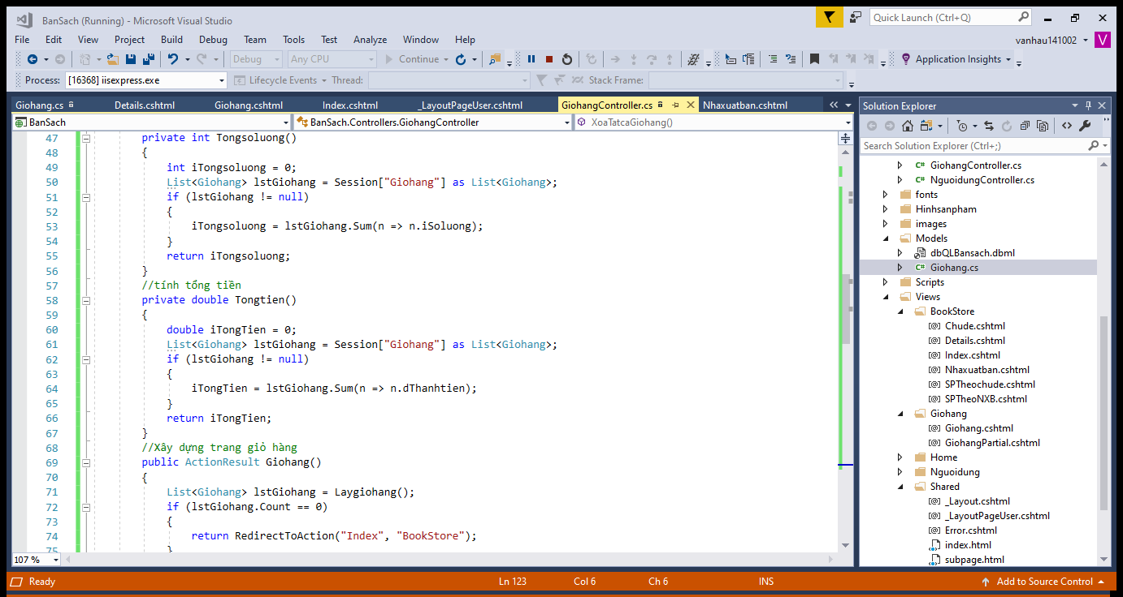

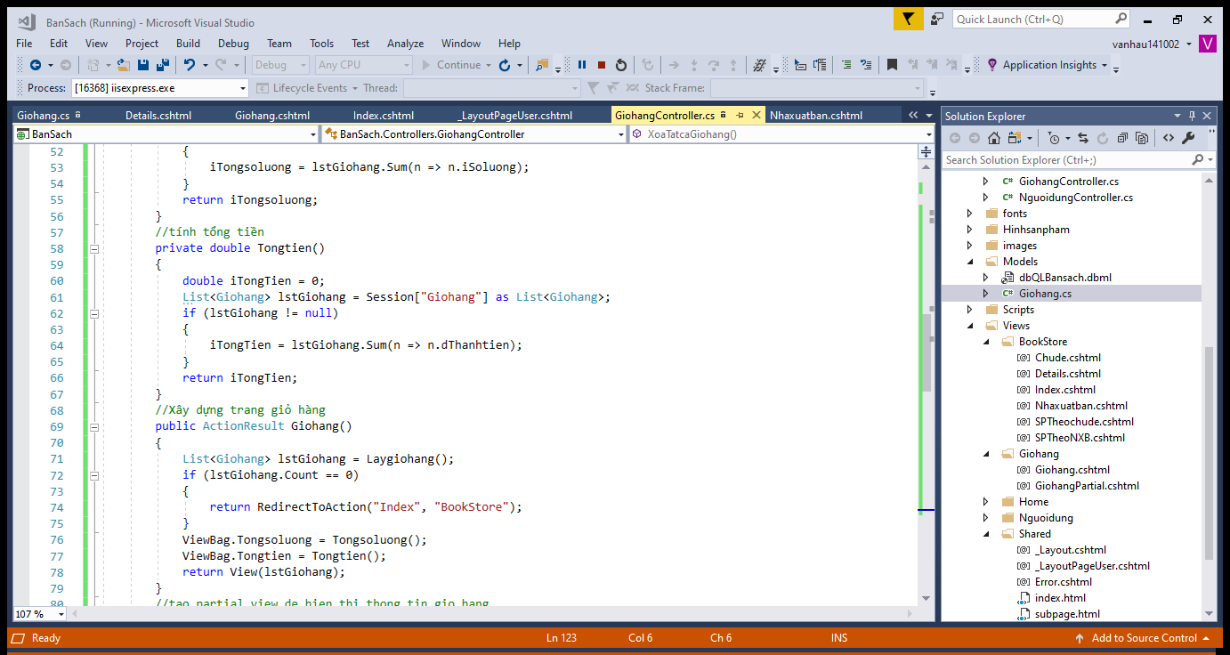

B3: tạo vieu gio hàng: cập nhật code

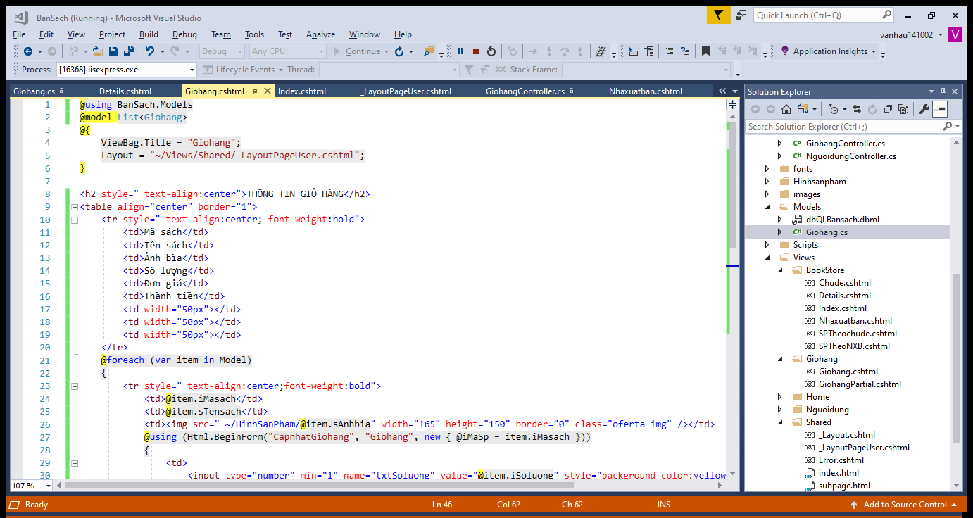

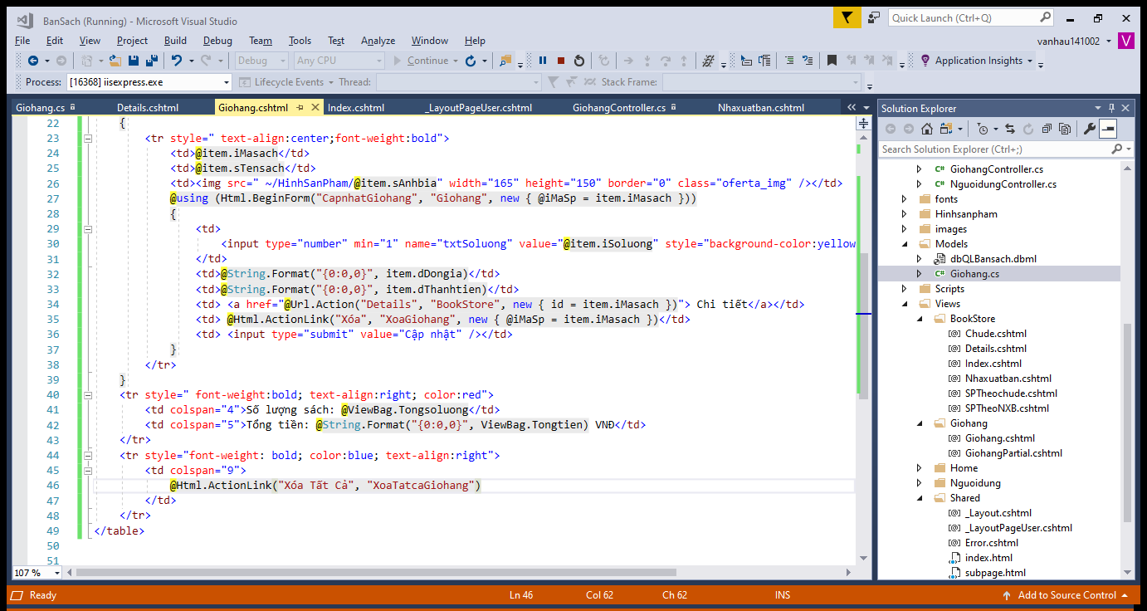

B4: Xem và cập nhật lại liên kết dẫn đến trang Giỏ hàng : Trang Details.cshtml

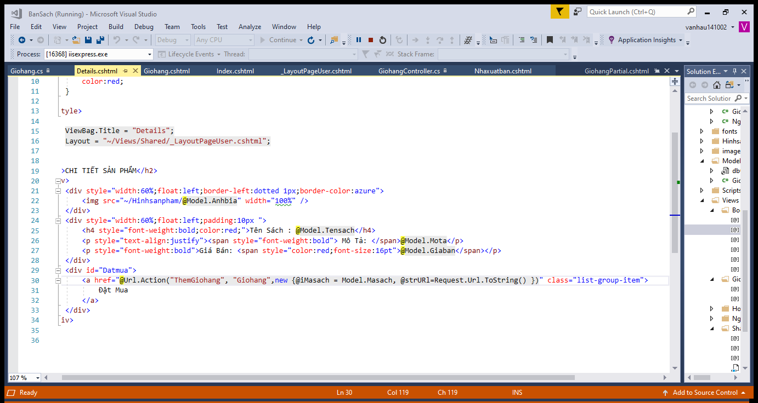

B5: Đặt thông tin Giỏ hàng lên Menu của trang Layout

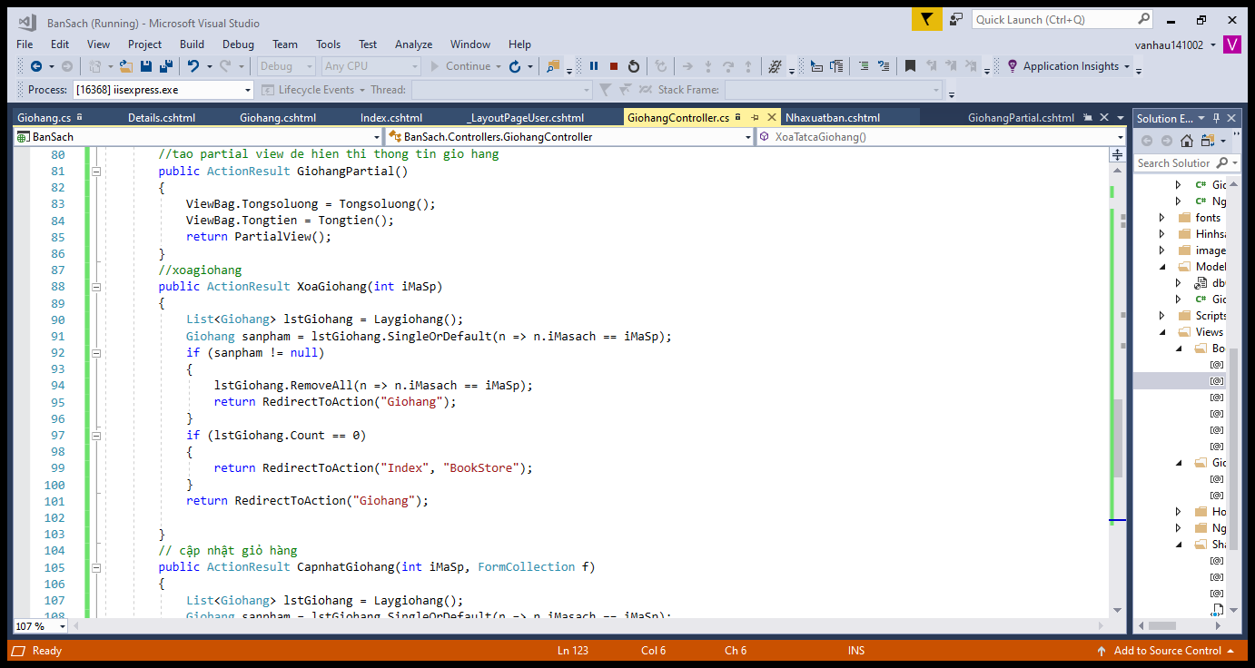

Cập nhật code cho View : GiohangPartial

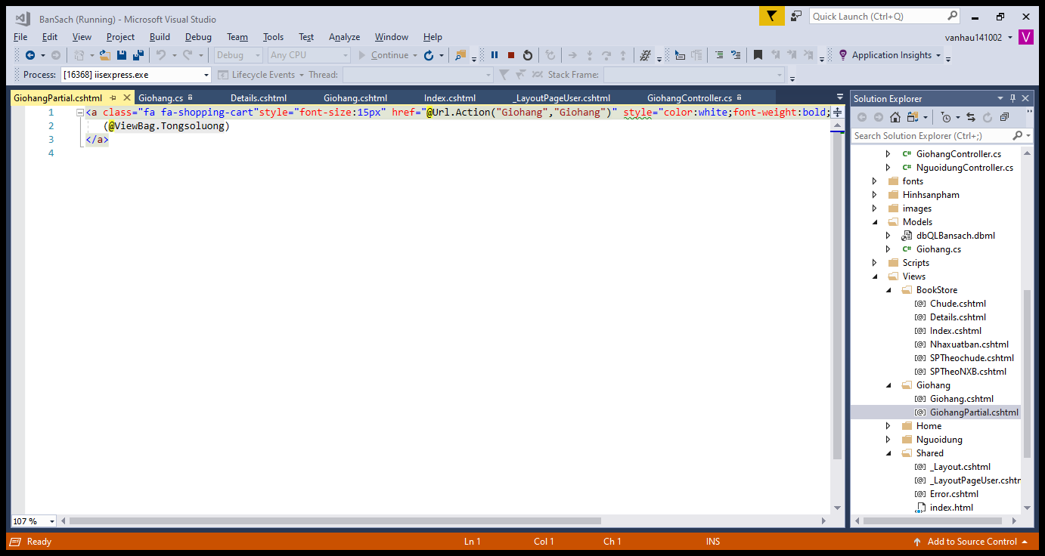

B6: Xử lý xóa giỏ hàng:

Cập nhật Action XoaGiohang () vào GiohangController

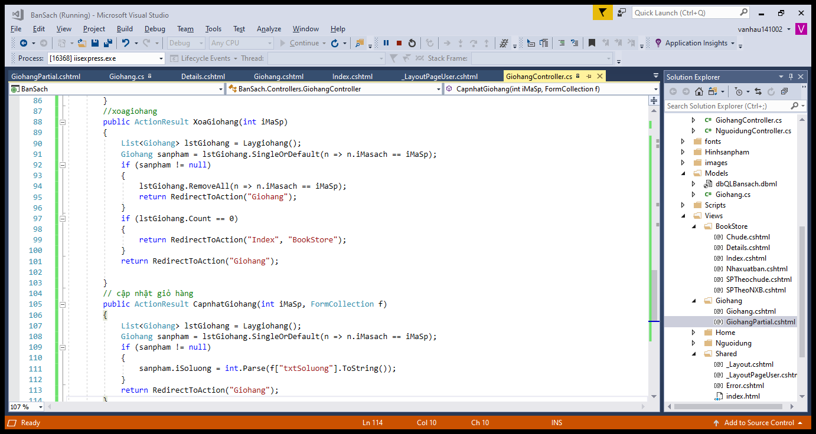

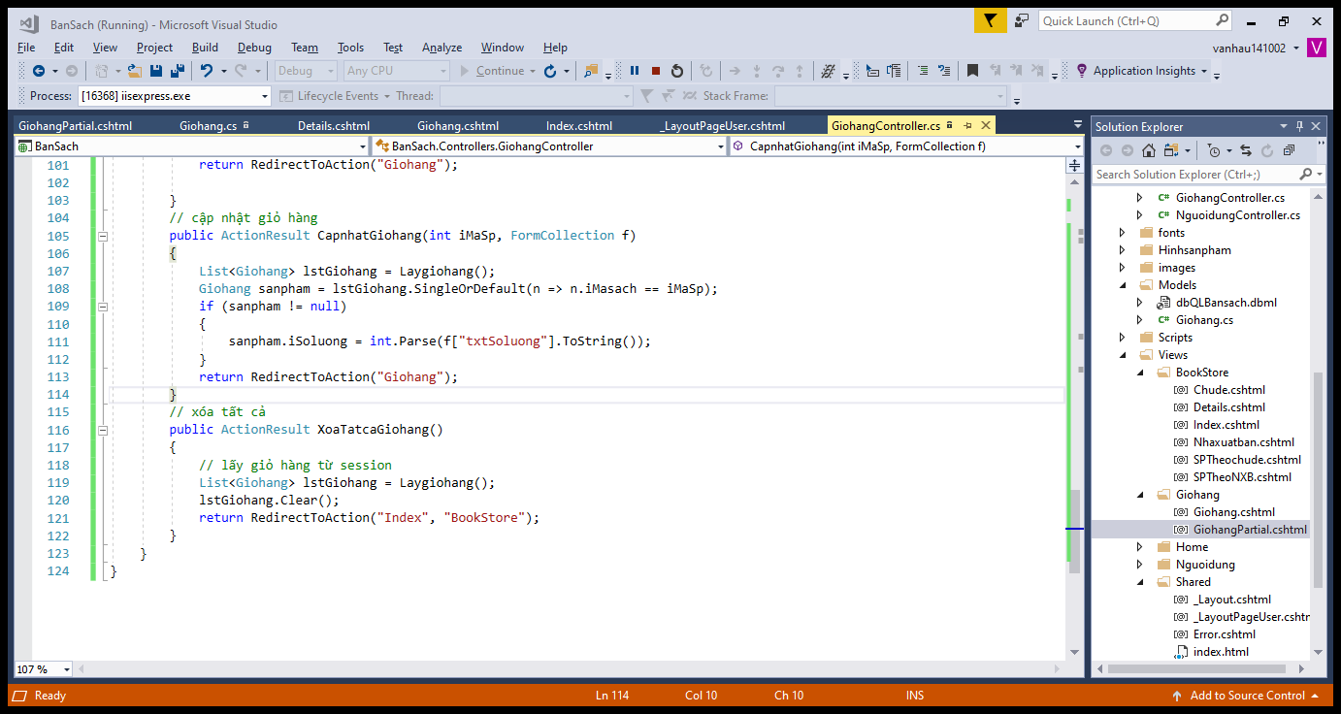

Cập nhật View: Giohang.cshtml bổ sung liên kết “Xóa Giỏ Hàng”

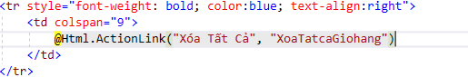

Kết Qủa:

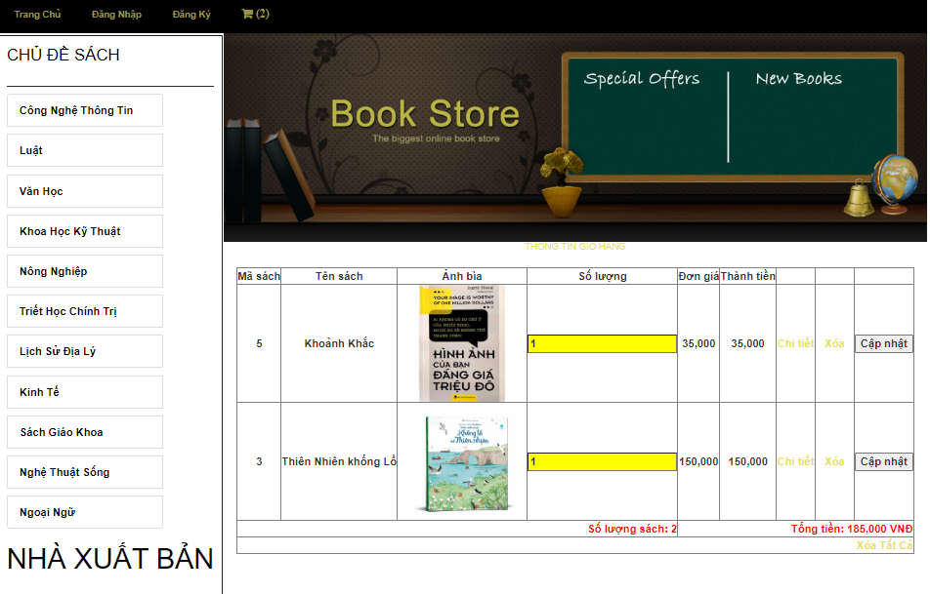

# **LAB6:** **XÂY DỰNG TRANG ĐẶT HÀNG VÀ THANH TOÁN**

B1:Xây dựng trang đặt hàng.

Trong Controller: GiohangController

Cập nhật phương thức DatHang().

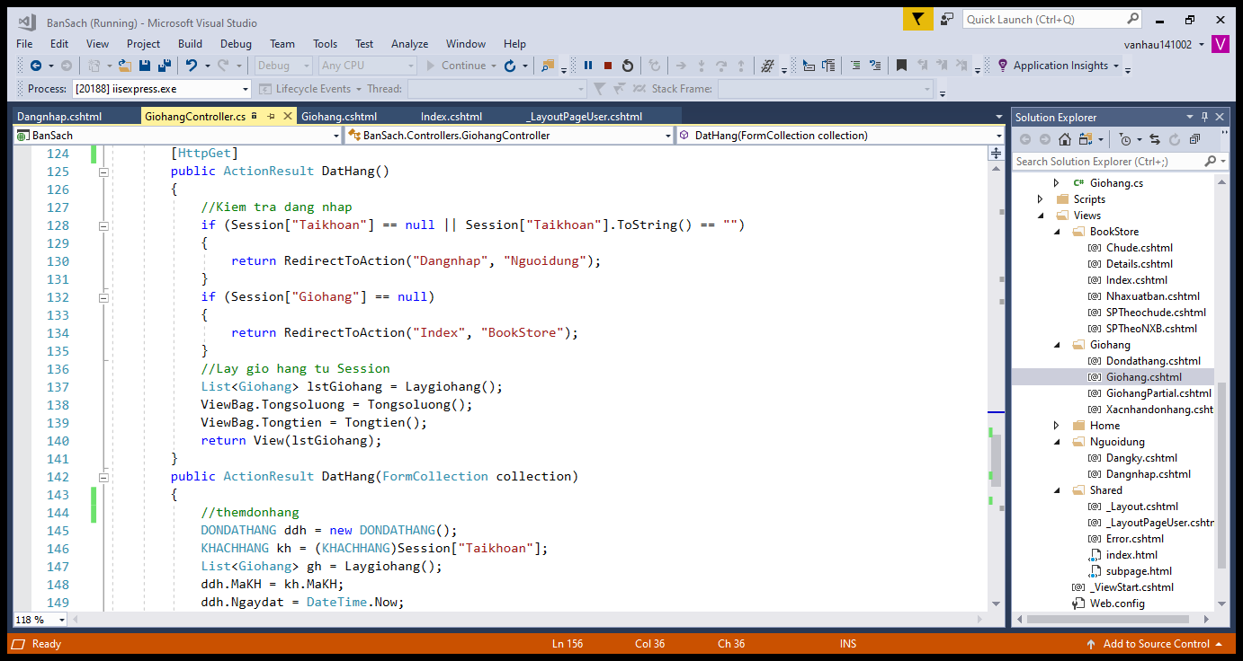

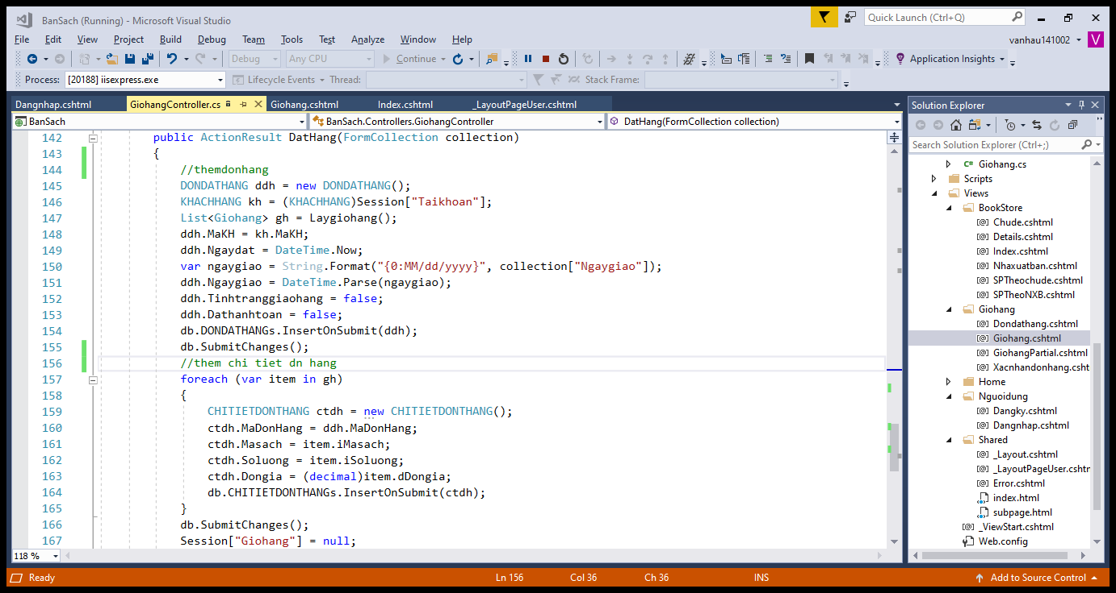

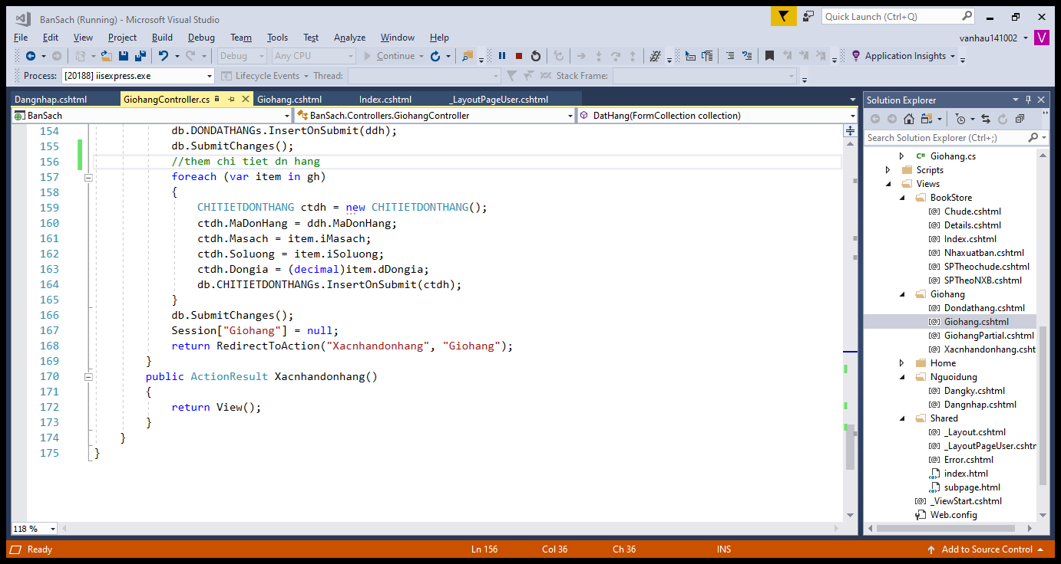

B2:Tạo View DatHang từ Action này và thiết kế như sau :

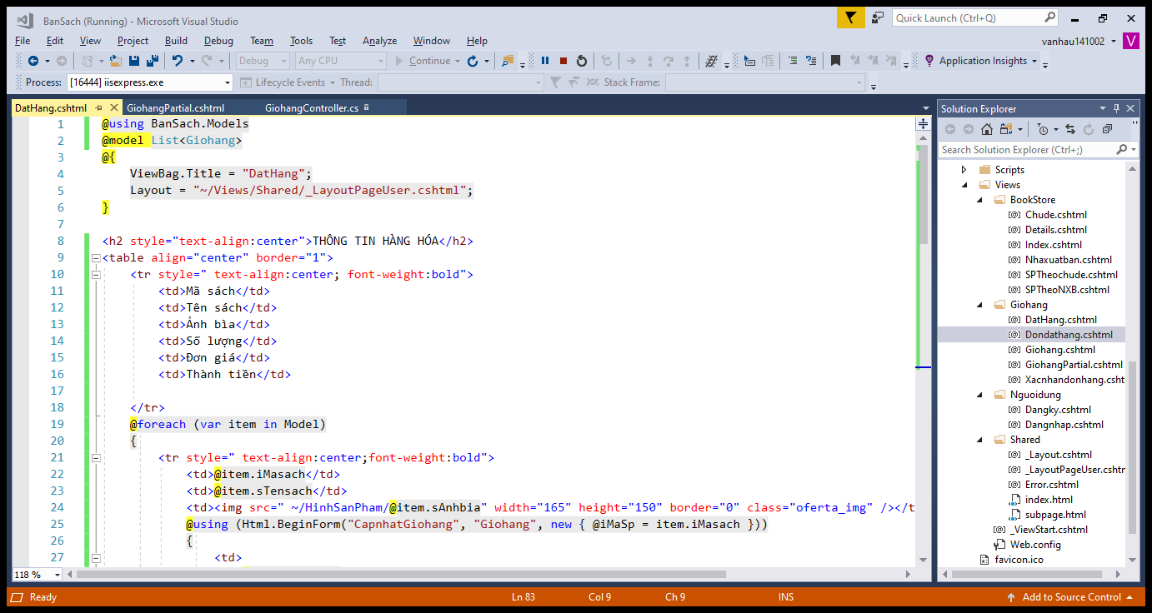

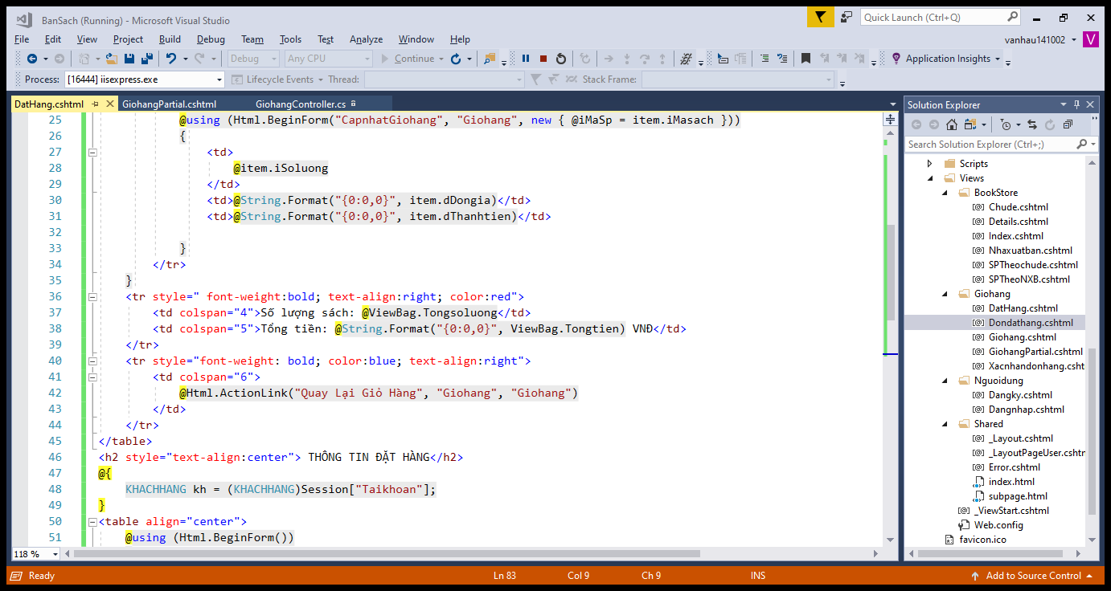

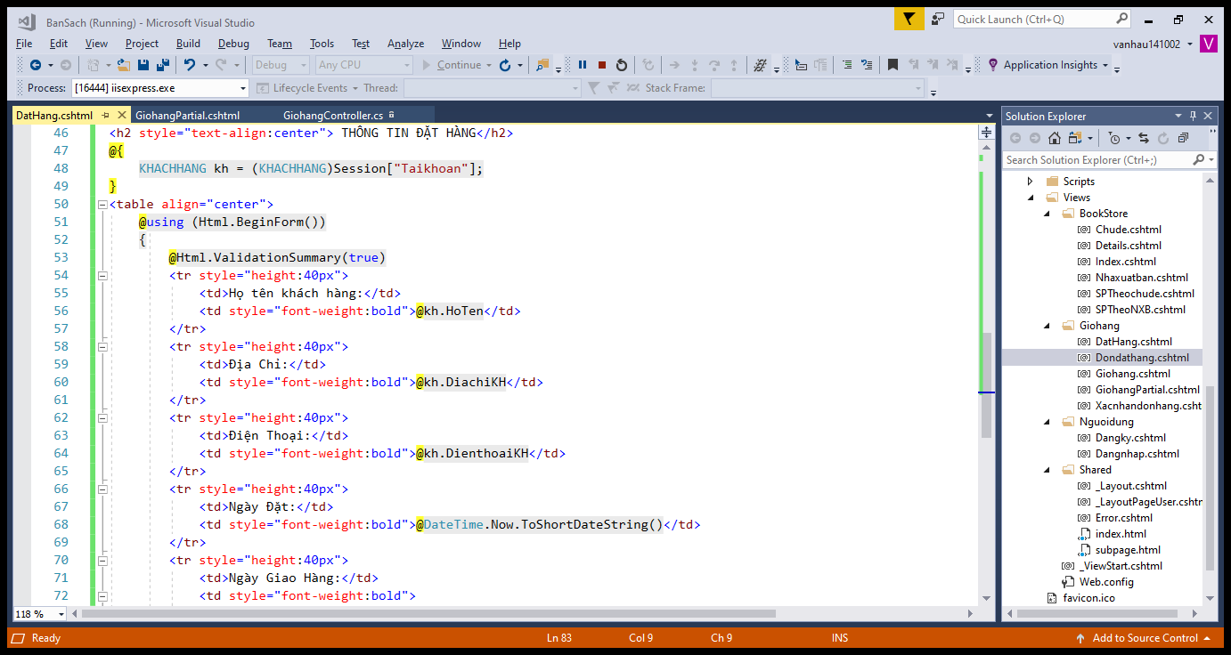

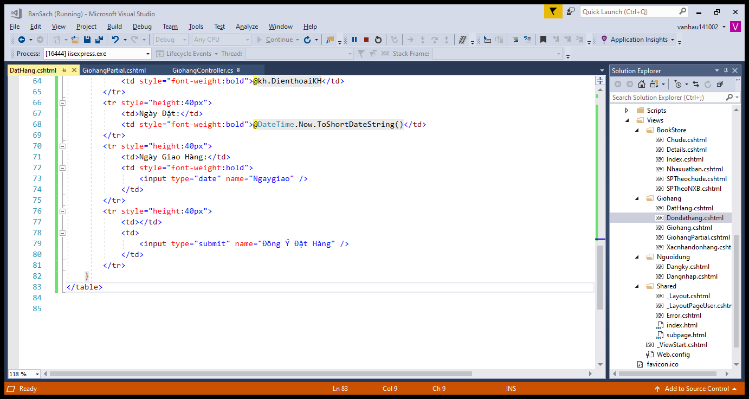

# **Lab7: PHÂN TRANG**

B1:cài đặt chức năng phân trang page list

B2: cập nhật code bookstorecontroller

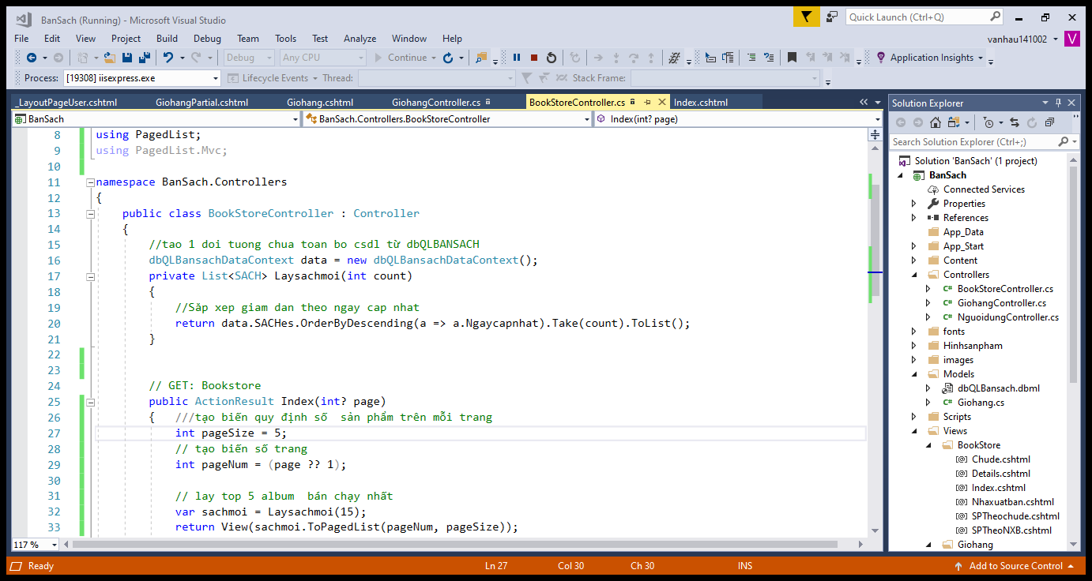

B3: cập nhật code tại index

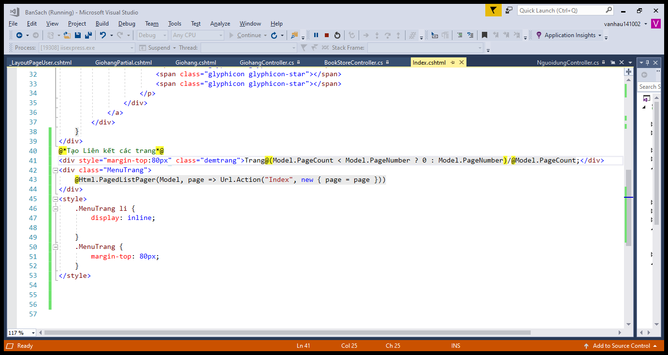

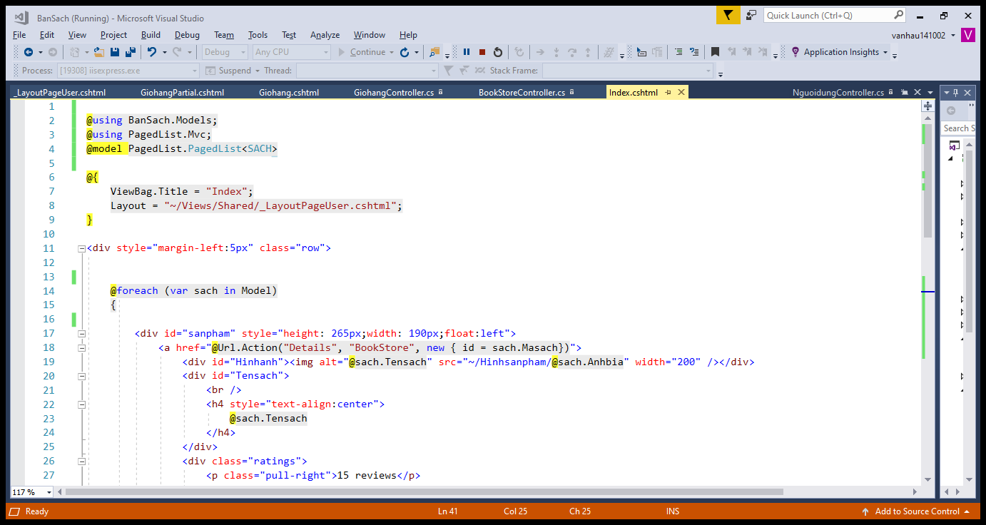

Kết quả :

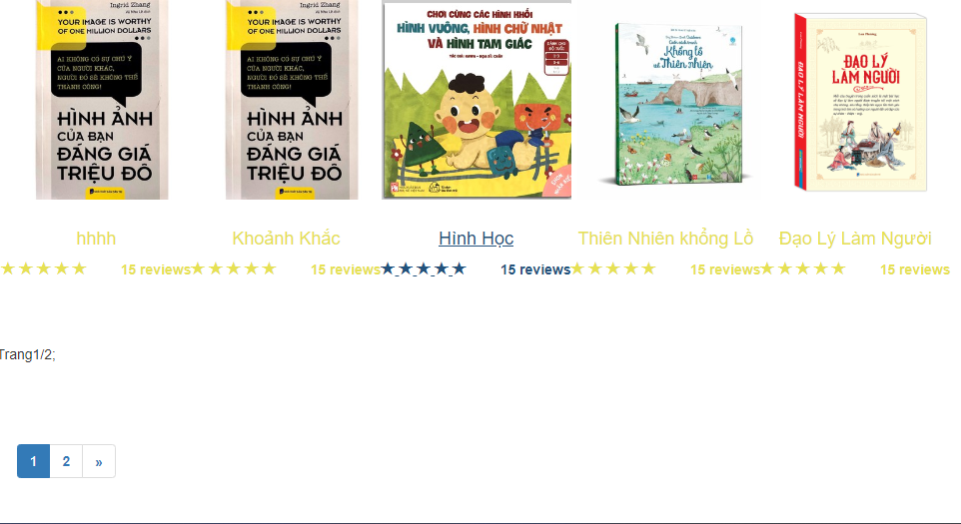

# **Lab8:XÂY DỰNG TRANG LOGIN ADMIN VÀ TRANG CHỦ ADMIN WEBSITE BOOKS STORE**

B1: Tạo mới table Admin tại CSDL

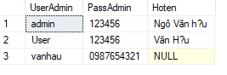

B2:Xây dựng trang login

- tạo Admincontroller cập nhật code:

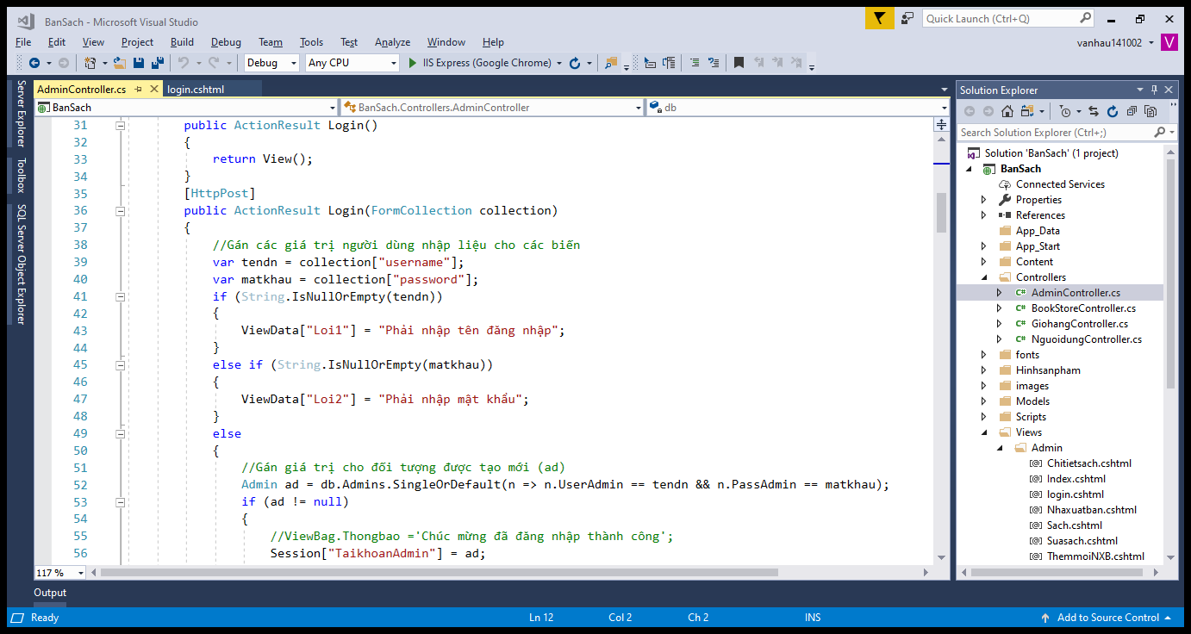

B3: Tạo view login, copy các head và body và copy thư mục css,…

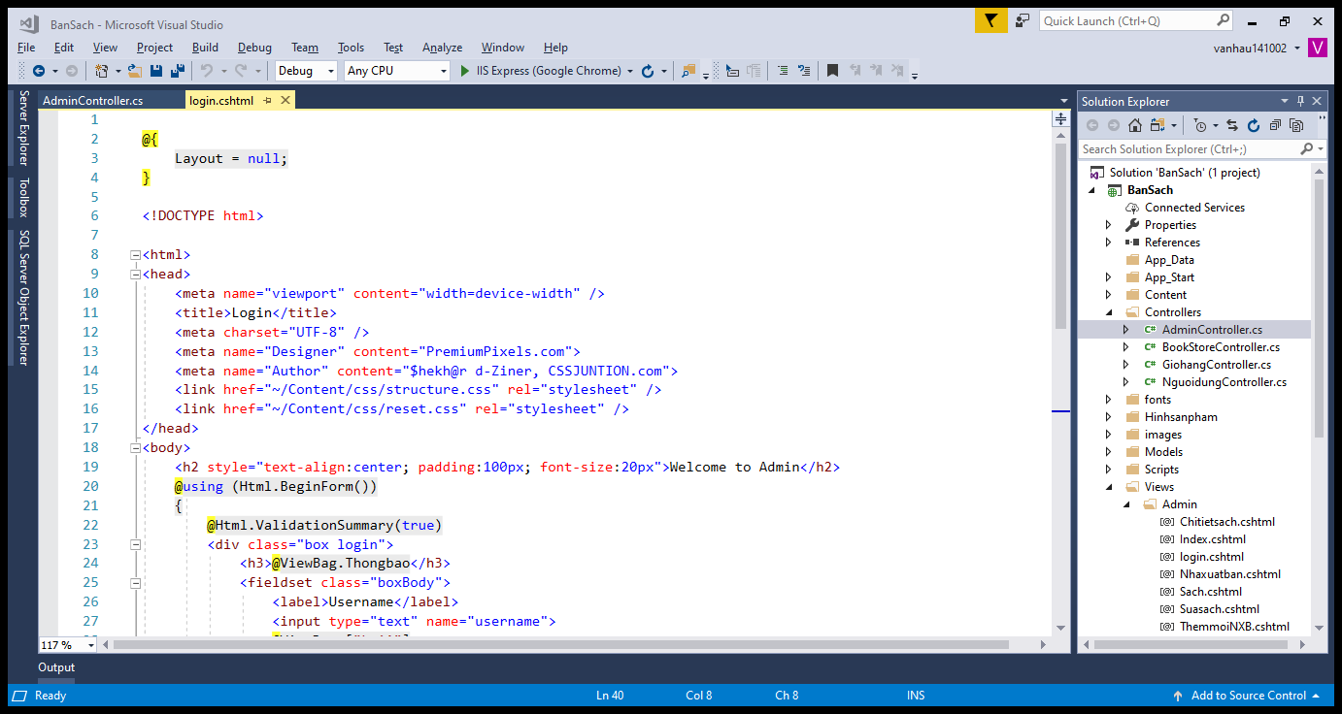

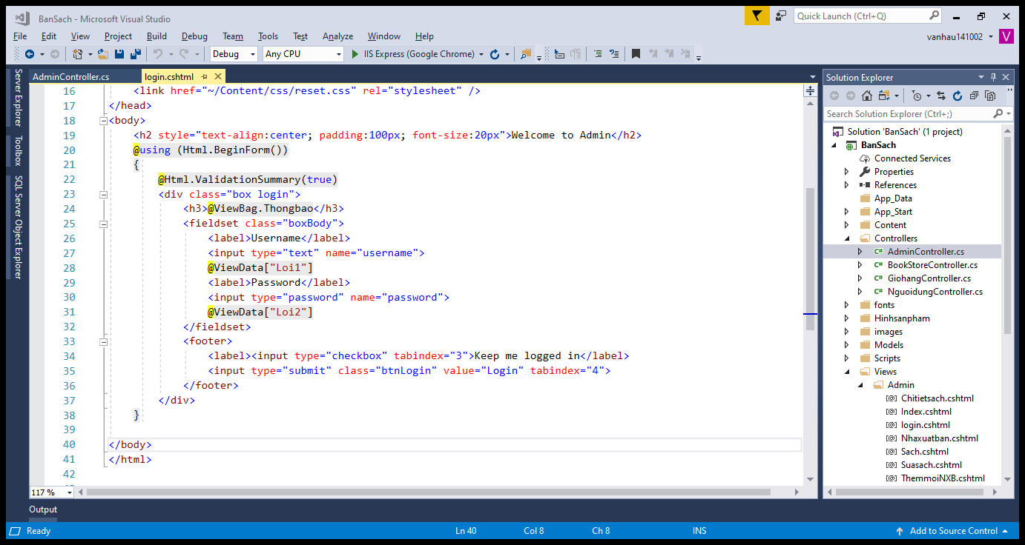

Kết Quả:

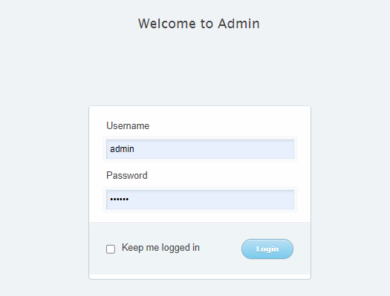

B4: sang visua bổ sung admin và model

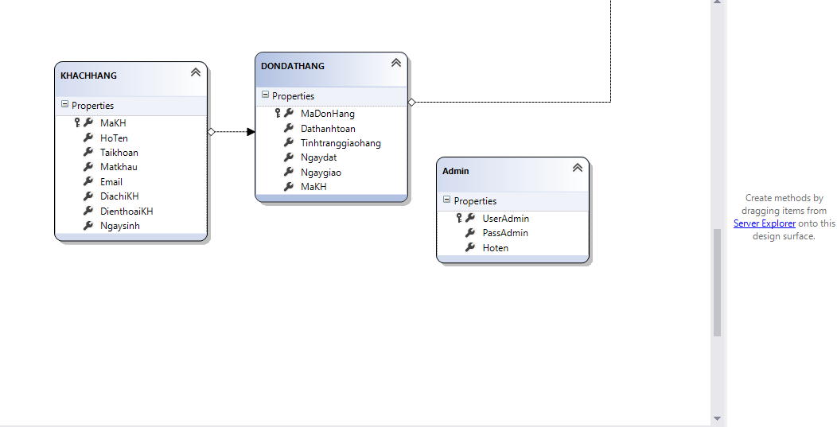

B5:Cập nhật code login

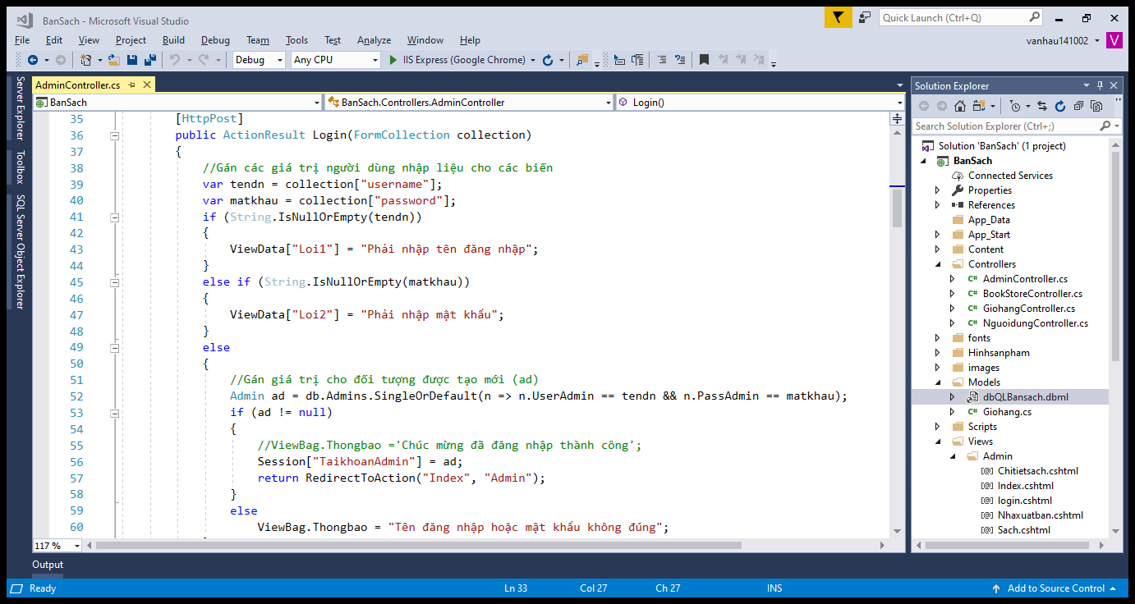

B6: xây dựng lay out cho các trang admin

Tạo mới layoutadmin

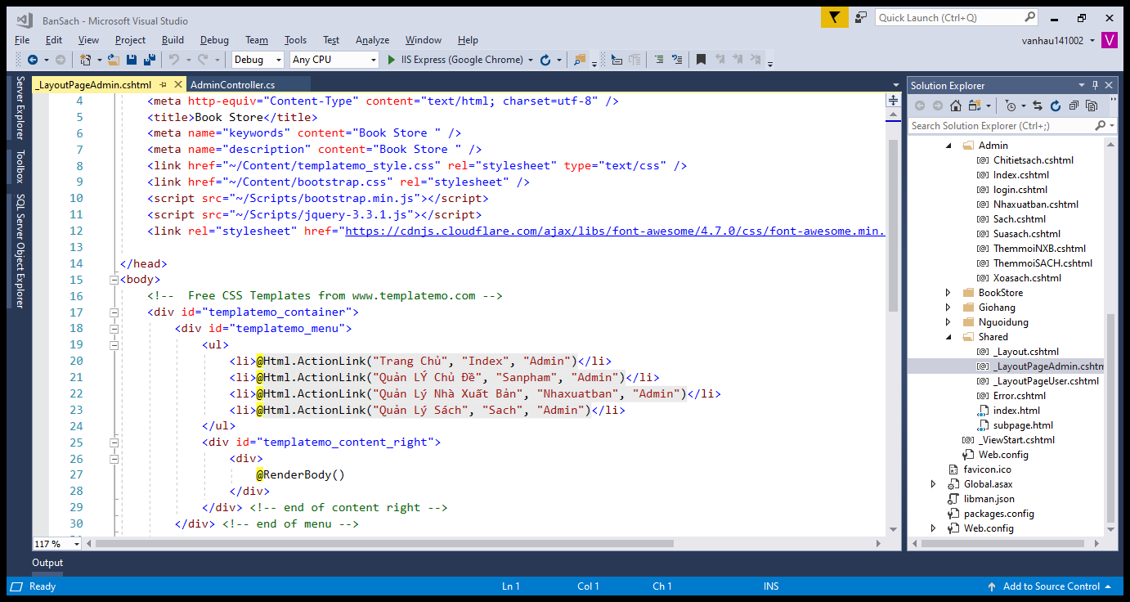

-Khi đăng Nhập sẽ vào trang admin

# **Lab9: XÂY DỰNG QUẢN LÝ SẢN PHẨM CỦA WEBSITE BOOKSTORE**

B1: Tại Trang admin controller viết code

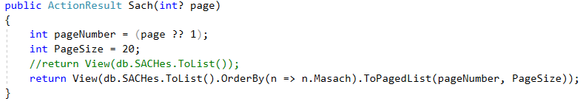

B2: Tạo view từ action sach dưới dạng list và sử lụng model là sach

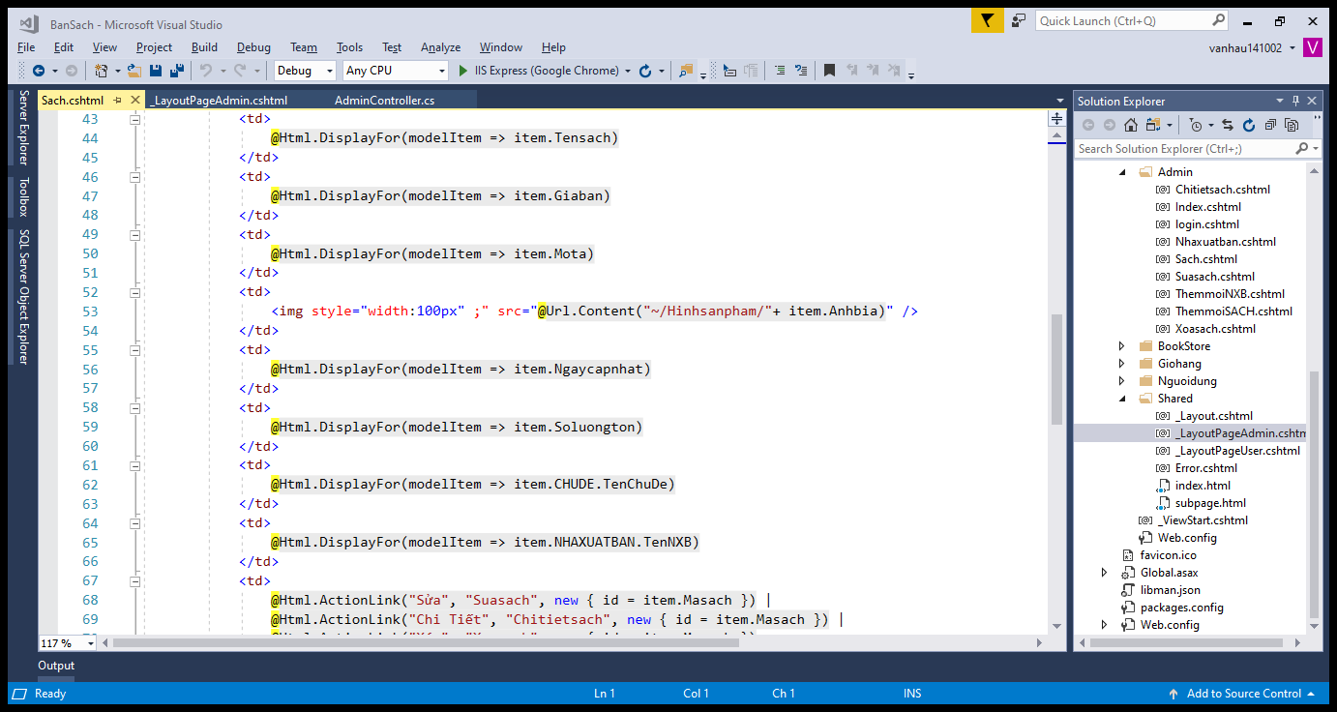

Kết quả:

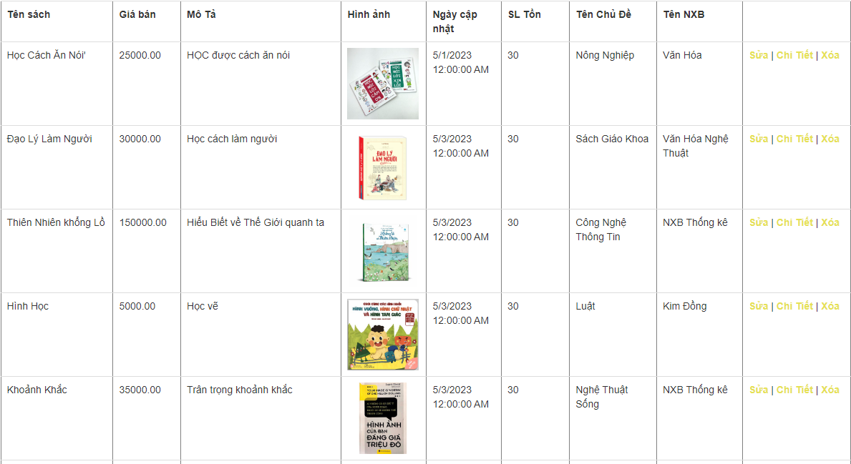

B3: cập nhật các liên kết tiêu đề trên view sách

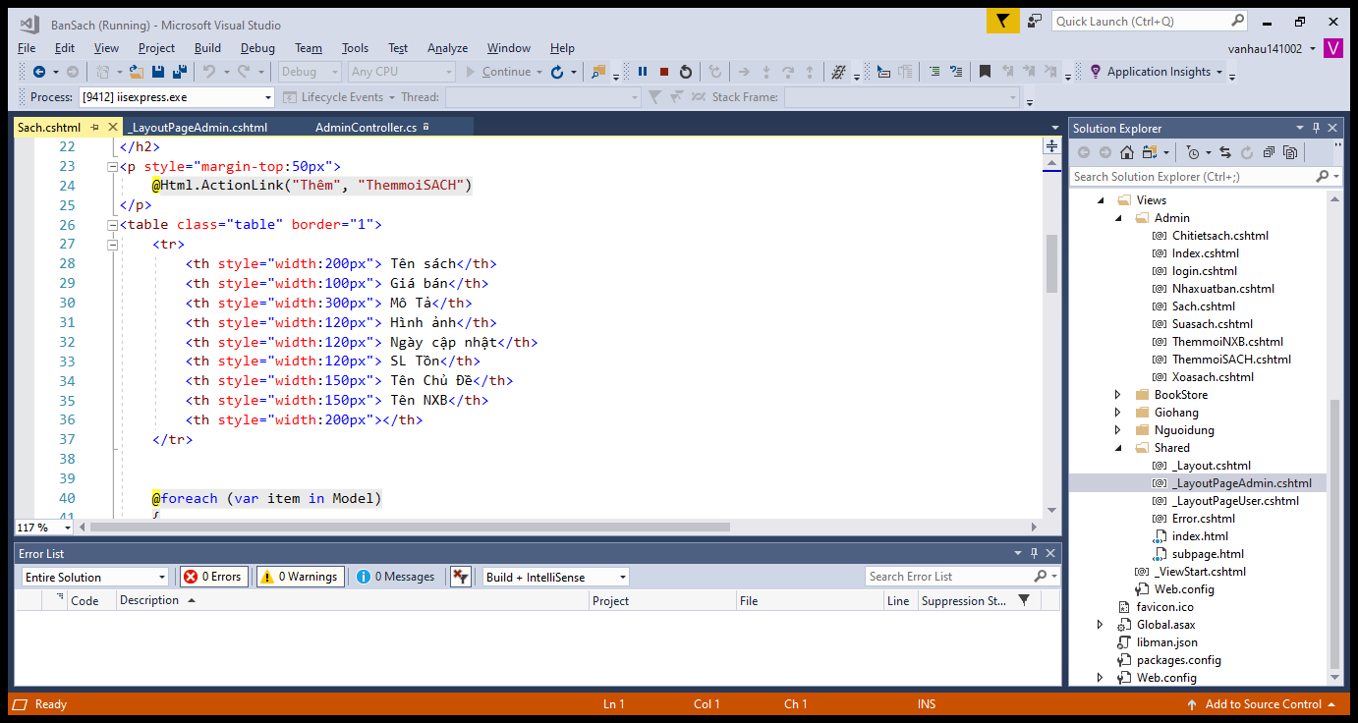

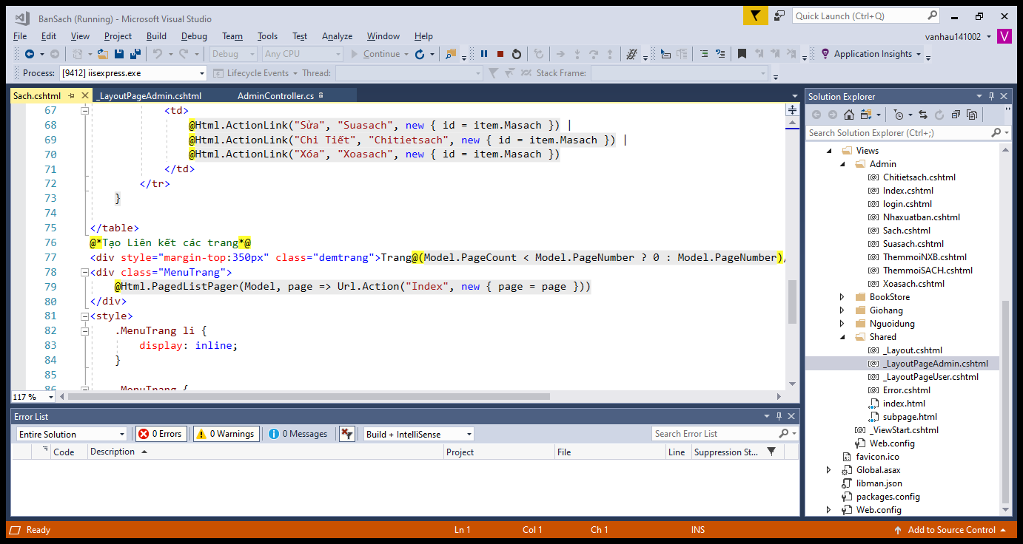

B4: Thêm Mới Sách:

- Cập nhật code tại admincontroller

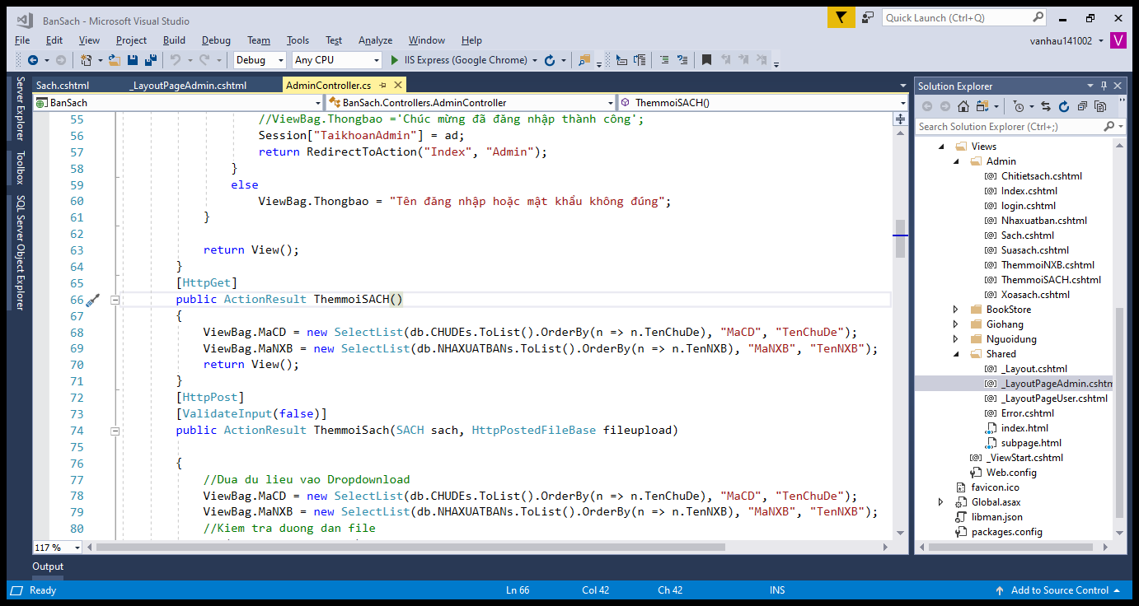

- tạo view chọn create và model sach cập nhật code

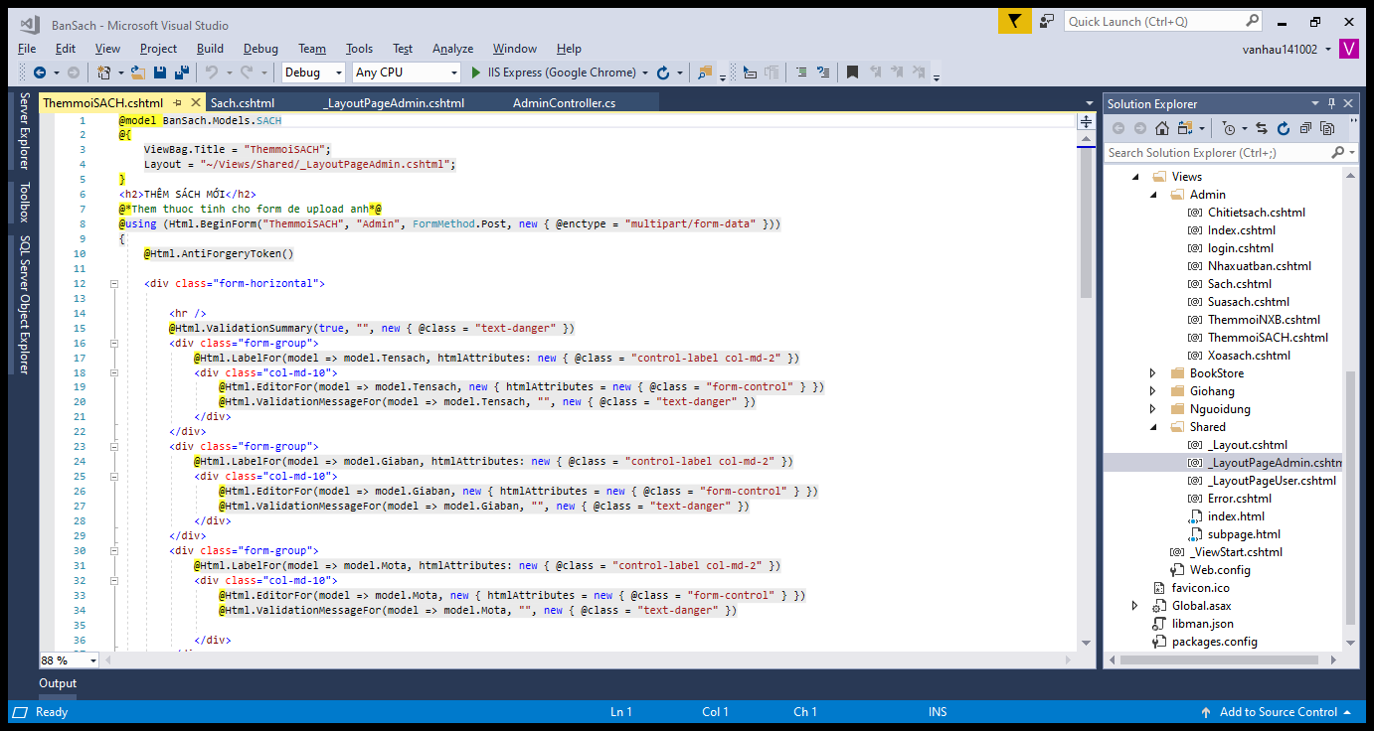

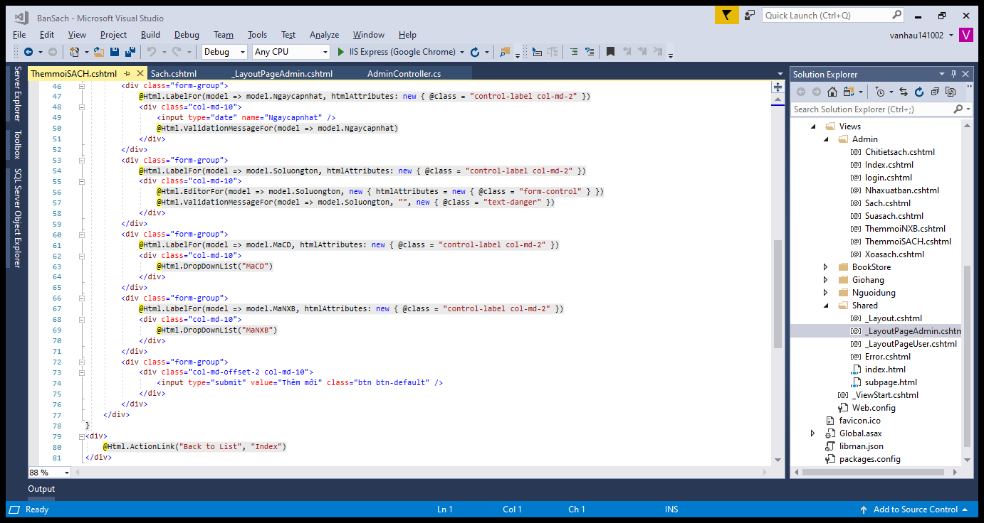

Kết quả:

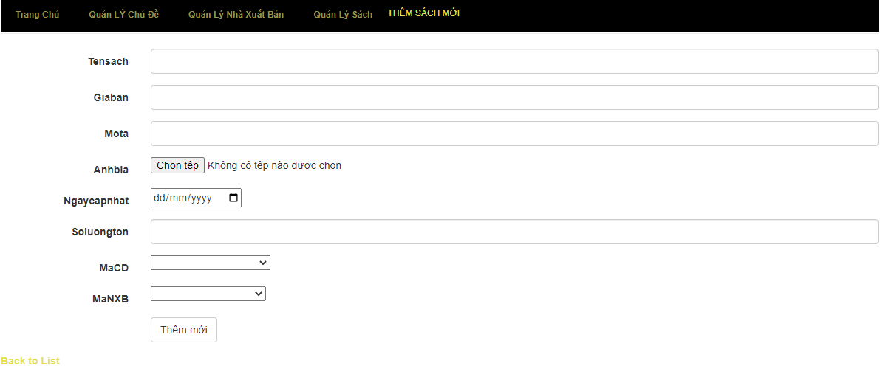

- cập nhật code controller

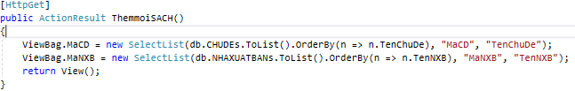

- cập nhật code tại view

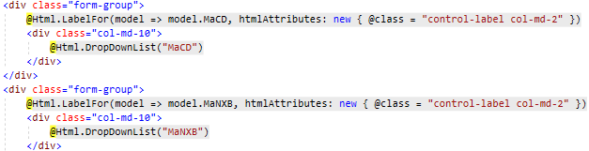

- cập nhật code ngaycapnhat

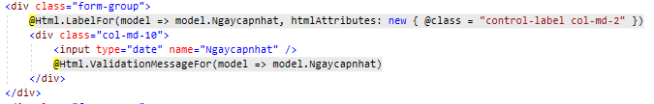

-Thêm Phương Thức upload ảnh

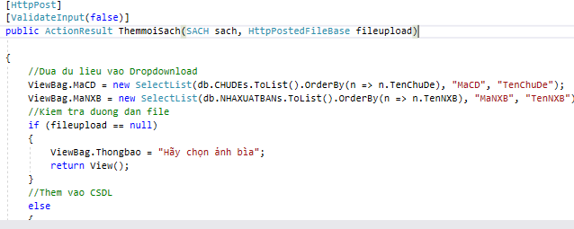

-cập nhật code view

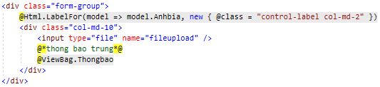

Kết quả trang quản lý sản phẩm:



Cập Nhật code controller

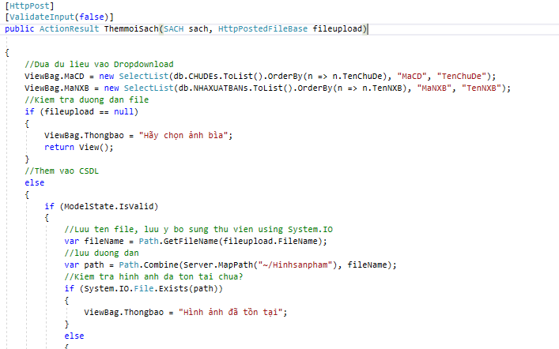

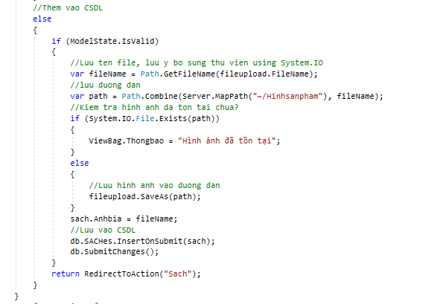

B5: Thêm Chi Tiết Sản Phẩm

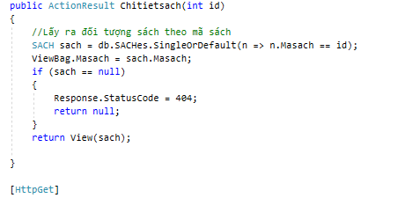

-add view dạng details và model sach

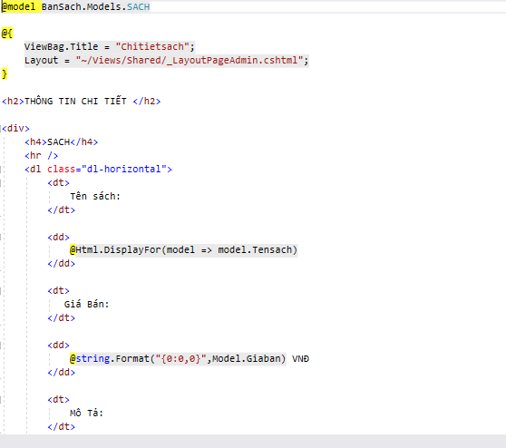

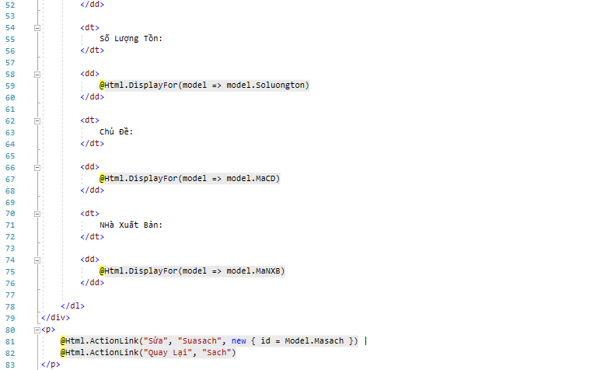

Kết Quả:

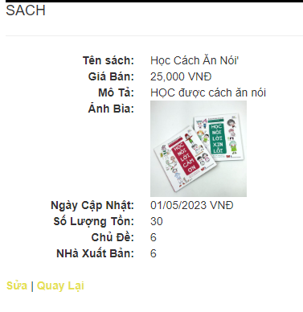

B6 :Xóa Sách

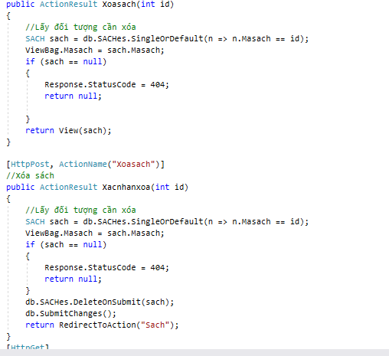

-add view dạng delete và model sach

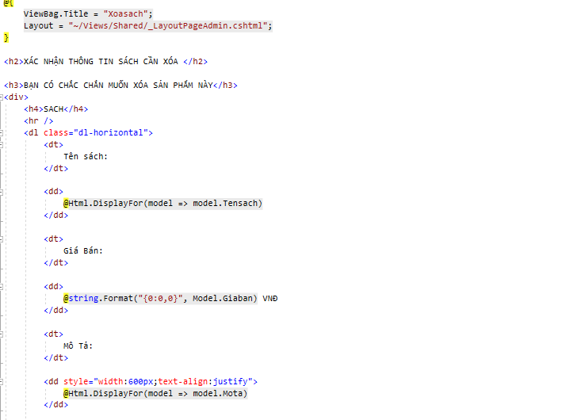

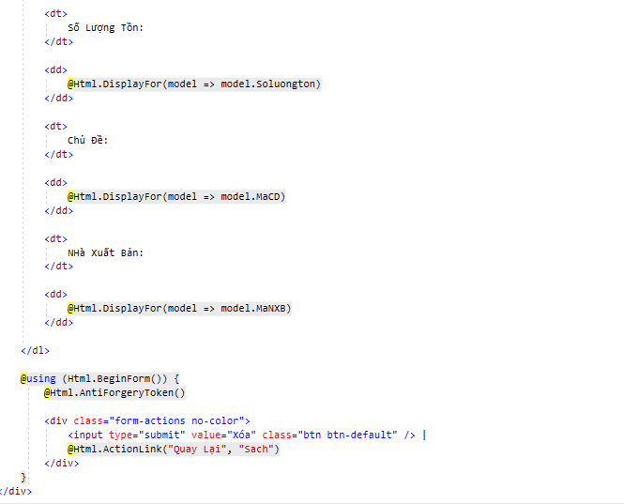

B7: Sửa sách

Cập nhật code controller

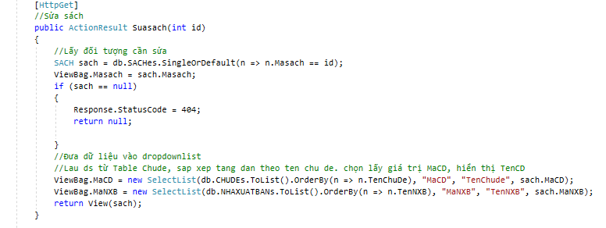

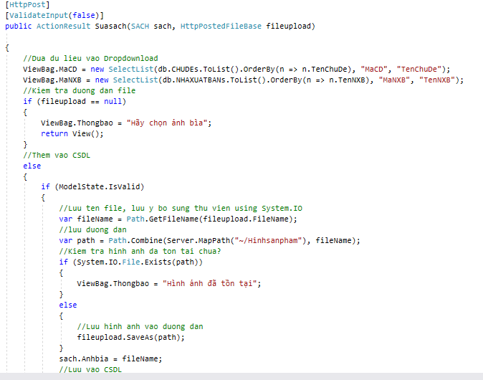

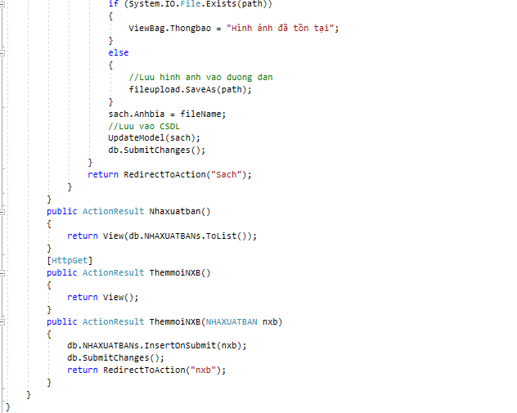

- tạo view sửa sách dạng edit và model sach

Kết quả:

